光大信托-博雅33号集合资金信托计划
2021年7月监管报告

项目名称：“襄阳九街十八巷”棚户区改造项目
委托方：光大兴陇信托有限责任公司
受托方：北京康信君安资产管理有限公司
监管人员：赵兵兵 刘采蓟
日期：二零二一年八月十二号

目录
1项目基本情况 1
2重大事件披露 2
3项目五证办理及施工进度情况 2
3.1项目五证办理情况说明 2
3.2项目2021年7月施工进度情况 3
3.3项目2021年8月施工计划 4
4印鉴使用情况 5
5合同签订情况 5
6项目销售情况 20
7资金情况 23
7.1资金流出情况 23
7.2 资金流出分类汇总 29
7.3 资金流入 30
7.4 账户余额 31
附件 32
附件一 银行对账单 32

为了方便阅读之目的，本报告中将部分名称简写为：
·项目公司：襄阳铜锣湾投资开发有限公司
·光大信托：光大兴陇信托有限责任公司
·康信君安：北京康信君安资产管理有限公司

1项目基本情况
襄阳铜锣湾投资开发有限公司开发建设的，位于襄阳市樊城区沿江大道与丹江路交叉口西南角的居住项目“九街十八巷”，本项目共涉及9个地块，建筑规模较大，B2、C1、C2、D、E、F地块为项目一期，A、B1、G地块为项目二期。该项目建筑均为钢砼结构，公共部分均为精装修，户内毛坯交付。项目各地块布局如下。
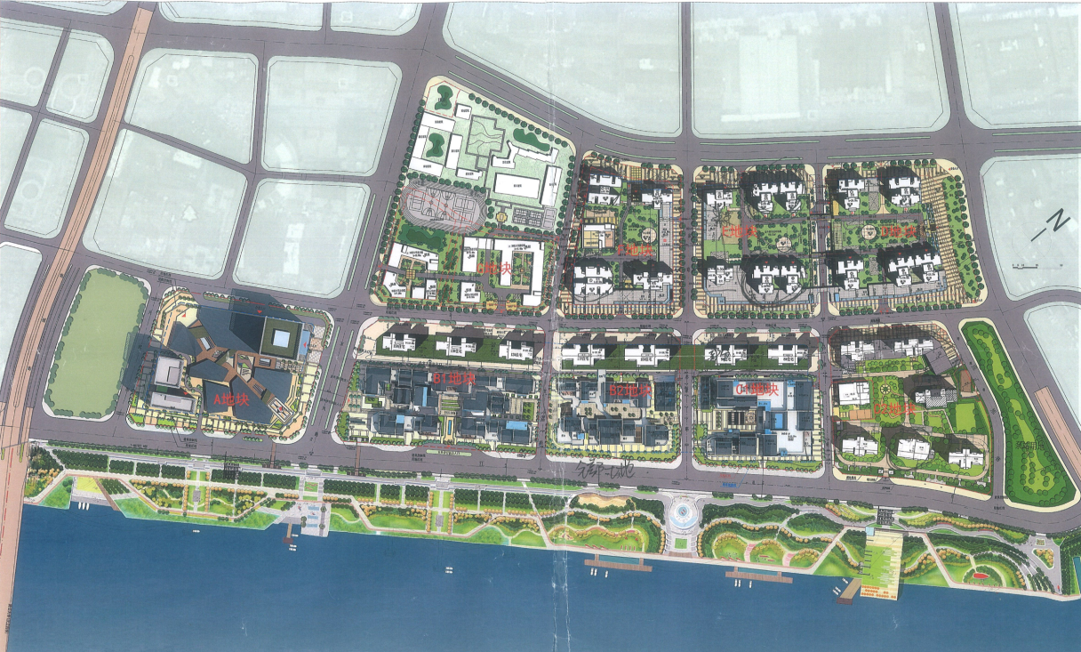
B2地块拟建2栋高层住宅楼及5栋配套商业楼，建筑规模约9.3万平方米。10#住宅楼地上共49层，11#住宅楼地上共44层，两栋住宅前侧无建筑物遮挡，有一线汉江景观，1-3、5、6#配套商业楼地上共2层（局部3层），地下为商业、机动车库及设备用房，地下机动车位共619个。
C1地块拟建2栋高层住宅楼及3层商业用房，建筑规模约9.8万平方米。该地块约于2017年开工建设。
C2地块拟建6栋高层住宅楼及幼儿园，建筑规模约13.4万平方米。1#住宅楼地上共30层，2#住宅楼地上共28层，3#住宅楼地上共27层，5#住宅楼地上共32层，6#住宅楼地上共31层，7#住宅楼地上共38层，幼儿园地上共3层，地下为机动车库及设备用房。该地块约于2016年开工建设。
D地块拟建4栋高层住宅楼，建筑规模约14.9万平方米。7#住宅楼地上共45层、9#住宅楼地上共32层、10#住宅楼地上共46层、11#住宅楼地上共46层，地下为机动车库及设备用房。该地块约于2016年开工建设。
E地块拟建4栋高层住宅楼，建筑规模约11.1万平方米。5#住宅楼地上共29层、6#住宅楼地上共30层、8#住宅楼地上共45层、12#住宅楼地上共45层。该地块约于2018年开工建设。
F地块拟建4栋高层住宅楼及幼儿园、社区医疗中心，建筑规模约12.3万平方米。1-2#住宅楼地上共32层，3#住宅楼地上共39层，4#住宅楼地上共42层，幼儿园3层，社区医疗中心3层，地下为商业、机动车库及设备用房，地下机动车位共1665个。该地块约于2017年开工建设。

2重大事件披露
1、由于资金压力，项目公司各地块施工进度受影响进展缓慢。

3项目五证办理及施工进度情况

3.1项目五证办理情况说明
截至2021年7月项目五证办理计划及进度情况
地块 | 国有土地  使用证 | 建设用地规划  许可证 | 建设工程规划  许可证 | 建筑工程施工  许可证 | 商品房预售  许可证
C1 | 已取得 | 已取得 | 已取得 | 已取得 | 1#、2#、8#
C2 | 已取得 | 已取得 | 已取得 | 已取得 | 1#、2#、3#、5#、6#、7#
D | 已取得 | 已取得 | 已取得 | 已取得 | 5#、7#、9#、10#、11#
E | 已取得 | 已取得 | 已取得 | 已取得 | 8#、12#
F | 已取得 | 已取得 | 已取得 | 已取得 | 1#、2#、3#、4#
B2 | 已取得 | 已取得 | 已取得 | 已取得 | 10#

3.2项目2021年7月施工进度情况
截至2021年7月31日，各地块楼栋工程进度情况：
C1地块：①室外铺装已完成约。
②绿化种植约90％。
③公共区域装修约60％。
C2地块：C2地块1#、2#、3#、5#、6#、7#楼已经交房。
D地块：D地块5#、7#、9#、10#、11#楼已经交房。
E地块：E地块8#、12#楼已经交房
①5#楼全轻混凝土地面施工完成，塑钢窗固定玻璃安装及打胶完成，电梯前室地砖铺贴施工完成，瓷砖踢脚线正在施工，东西山墙外墙真石漆施工完成，南北外墙真石漆正在施工。
②6#楼全轻混凝土地面施工完成，电梯前室地砖铺贴施工完成，瓷砖踢脚线正在施工，塑钢窗固定玻璃安装及打胶完成，地下室加固梁粘钢施工完成，增加消防坡道施工完成，塔吊拆除完成，外墙真石漆正在施工。
F地块：①1#楼室内装修、维修，水电井地面找平、精装修户装修工作完成约30%。
②2#商业裙楼进行门窗、幕墙、百叶、雨棚安装完成60%，外墙多彩漆粉刷工作完成90%。
③3#楼动力箱、电线电缆、潜污泵、灯具安装工作完成约60%。
④4#楼动力箱、电线电缆、潜污泵、灯具安装工作完成约60%。
B2地块：①10#楼外墙抹灰及防水腻子完成，内墙抹灰至30层；屋面广场砖铺贴完成；水电安装完成40%。
②11#楼内墙抹灰收尾，外墙抹灰及防水腻子完成至5层；厨房、卫生间外墙内保温砂浆完成3层，屋面广场砖铺贴完成；楼梯踏步两边施工至31层；内保温岩棉板施工至18层，抗裂砂浆至39层；水电安装安装完成45%。
③风貌区：1-3#楼：观光电梯钢龙骨完成；铝板安装已完成60%；石材安装已安装90%。（余踢脚石材不能安装）；栏杆焊接安装已完成20%；玻璃安装已完成15%；外墙砖已完成70%；盖瓦、山墙、码头墙1#、3#楼已完成；4-5#楼：陶板钢龙骨完成；铝板安装完成40%，铝合金门框已安装60%；屋面格栅已完成。

3.3项目2021年8月施工计划
2021年8月标的项目施工计划：
E地块：5#、6#楼由于资金压力暂不安排施工计划。
F地块：1#、2#、3#、4#楼进行五方竣工验收。
C1地块：风貌区：道路挡墙的拆除，外部地面铺装工作。
B2地块：由于资金压力暂不安排施工计划。
风貌区：由于资金压力暂不安排施工计划。
标的项目现场照片（2021年7月31日）
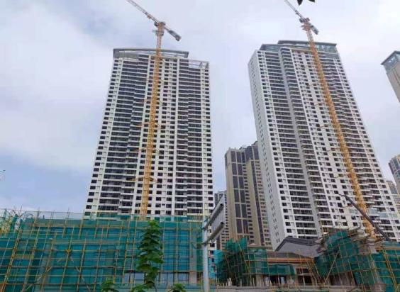
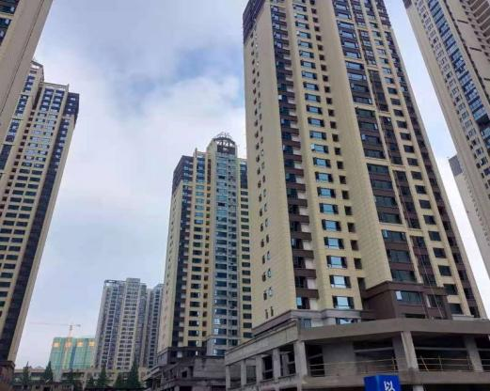

1、B2地块10#、11#楼主体结构 2、E地块 5#、6#楼主体结构施工段

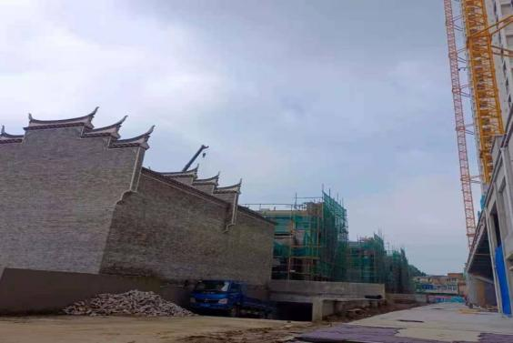
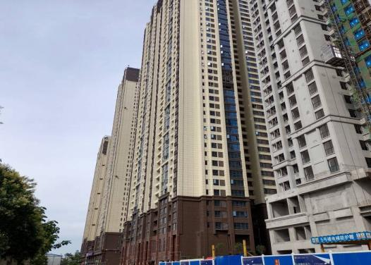

3、B2地块风貌区施工段 4、F地块3#、2#号楼施工段

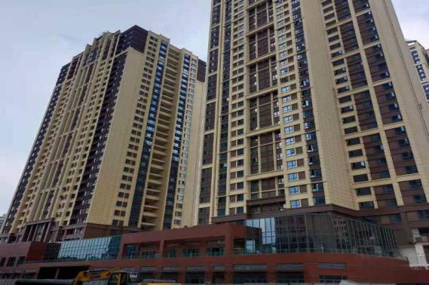
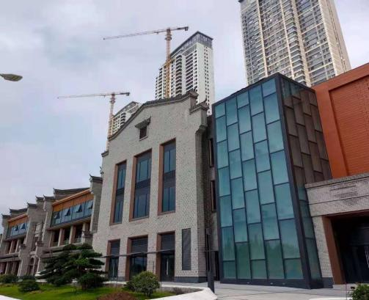

5、F地块1#、4#号楼施工段 6、C1地块风貌区施工段

4印鉴使用情况
对于印章的使用，项目公司人员按照监管协议规定，履行印章使用流程，填写印章使用登记表，康信君安监管人员了解用印事由，对于涉及合同签订、抵押、担保等重大事项用印事项通过微信等方式向光大信托有关人员提交用印申请，待光大信托有关人员批复后方给予盖章；对于日常事务性用印，康信君安监管人员审核后无误后给予盖章。使用情况详见下表：
2021年7月印章使用情况表（监印人赵兵兵、张樊）
序号 | 用印日期 | 印鉴名称 | 用印事由 | 用印材料及份数 | 审批人
1 | 2021/7/1 | 行政章 法人章（财务用） | 营销用收据5本（收据编号：1142921-1143020）、退李雪娇E地块5#、6#楼认筹金2万元 | 收据5本 农商行4232单位结算业务申请书（000002737980）1份 收费凭证1份 | 王文红  靳新红
2 | 2021/7/1 | 行政章 | 报送市规划局的F地块分期办理竣工验收申请和承诺书重新用印 | 关于对屏襄门片区棚改(九街十八巷)项目F地块第2#、3#、4#号楼分期办理竣工验收的申请2份 承诺书2份 | 刘虹
3 | 2021/7/1 | 行政章 | 报住建局办理E地块6#楼预售证的资料 | 授权委托书1份 襄阳市商品房预售许可证申报审批表1份 九街十八巷E地块6#号楼一房一价表1份 商品房预售方案1份 | 刘虹
4 | 2021/7/2 | 行政章 | 车辆皖J66666汽车租赁合同（没有租金，报销开发票用） | 汽车租赁合同1份 | 吴学农
5 | 2021/7/2 | 行政章 | 湖北锦厦F区2号楼电井母线安装签证单（A） 泰壹装饰C1风貌区2#楼3层屋面吊顶立项单（A） | 签证单（A）4份 立项单（A）4份 | 刘虹
6 | 2021/7/2 | 行政章 | F地块燃气专票换普票 | 换开发票申请1份 | 刘虹
7 | 2021/7/2 | 行政章 | 授权唐莎莎查询E地块土地抵押情况 | 委托授权书1份 | 刘虹
8 | 2021/7/2 | 行政章 | 4月30日致农商行办理E地块5#、6#楼预售许可申请1份重新用印（拟用D区7号楼的9套房产、C1地下室、A地块土地及在建工程置换相应债权） | 致农商行办理E地块5#、6#楼预售申请书1份 | 刘虹
9 | 2021/7/5 | 行政章 | 委托樊城屏襄门片区指挥部从D、E区还建房差价款支付日立电梯B2地块、E地块5#、6#楼电梯工程款3470404元，湖北利森机电B2地块、E地块5#、6#楼电梯工程款1496390元 | 委托从差价款支付电梯工程款申请1份 | 刘虹
10 | 2021/7/5 | 行政章 | 2021年6月18日发襄阳电力供电工程支付计划的函重新用印 | 关于九街十八巷供电工程支付计划的函1份 | 刘虹
11 | 2021/7/5 | 行政章 | 中石化购买加油卡（充值卡）承诺书 | 单位客户购买加油卡(充值卡)承诺书1份 （含附件经办人身份证复印件1份 营业执照副本复印件1份） | 刘虹
12 | 2021/7/5 | 行政章 法人章 合同章 | 销售环节的合同、湖北银行资金证明因办理网签需向住建局提供贷款客户首付款入账资金证明 | 车位协议18份 网签合同11份 手签合同2份 申请湖北银行资金证明1份 B2-10-2-33-3买受人刘承武，袁改梅备案合同加监护人申请1份 | 陈星
13 | 2021/7/5 | 财务章 法人章（财务用） | 退张军明B2-10-1-39-1房款6万元 | 农商行4232转账支票（40204225-16515450）1张 | 靳新红
14 | 2021/7/6 | 合同章 | 与中冶建筑F地块防空地下室人防防护及战时通风设备安装质量检测合同15万元 | 技术服务合同6份 | 靳新红
15 | 2021/7/6 | 行政章 | 在建工程抵押的C2地块6#楼部分房屋置换华建诉讼被查封的F地块商铺 | 关于九街十八巷被查封房产置换申请1份 九街十八巷C2地块6#号楼置换房产明细1份 房屋分层平面图2份 | 刘虹
16 | 2021/7/6 | 行政章 | 致襄阳电力供电工程款支付计划的函重新用印 | 关于九街十八巷供电工程支付计划的函1份 | 刘虹
17 | 2021/7/7 | 合同章 | 张光杰续签雇佣合同 | 雇佣合同2份 | 刘虹
18 | 2021/7/7 | 行政章 | 童琨离职，王文红退休 | 解除、终止劳动合同通知书4份 | 刘虹
19 | 2021/7/7 | 行政章 | 王辉国在职证明办农商行工资卡用 | 在职证明1份 | 刘虹
20 | 2021/7/7 | 行政章 | 杨飞B2地块风貌区地下室顶板回填土、室外管网、道路硬化(含水电预留预埋、设备基础等)及室外零星工程和C1地块风貌区原南侧围墙拆除、红线外路面硬化、重新搭设围挡零星工程立项；  湖北锦厦和中兴建设关于F区后期封堵事宜立项；  湖北锦厦F地块2#楼厨房天然气开洞签证单（B）； | 立项单（B）12份 签证单（B）4份 | 刘虹
21 | 2021/7/7 | 行政章 | 江苏华建C2地块3#、5#、6#楼及地下室建设工程竣工结算备案表 | 建设工程竣工结算备案表4份 | 刘虹
22 | 2021/7/7 | 财务章 法人章（财务用） | 湖北银行内部转账存保证金转账支票用印（31304225-04395143作废，31304225-04395144用印完成转账） | 湖北银行0083转账支票2张 | 彭祥森
23 | 2021/7/7 | 行政章 法人章 | 平安银行贷款合作延期准入资料 | 股东会决议（2021年7月7日）1份 房地产按揭贷款额度合同3份 楼盘工程进度及开发计划1份 按揭额度申请书1份 2019年度财务报表审计报告书1份 2020年12月现金流量表1份 | 陈星
24 | 2021/7/7 | 合同章 | 抵房协议 武汉华安、十堰富强抵C1-8-1-007商铺350万元 | 协议书4份 | 靳新红
25 | 2021/7/7 | 合同章 法人章 | 工抵房黄崎轩C1-8-1-007商铺手签合同 | 手签合同2份 | 陈星
26 | 2021/7/8 | 财务章 法人章（财务用） | 王勇、谭经武、李雷湖北银行个人购房借款（担保）合同中第十八条其他约定事项需要补盖行政章、法人章（财务用） | 湖北银行个人购房借款（担保）合同9份 | 陈星
27 | 2021/7/8 | 合同章 | 中兴建设抵房协议B2-10-2-20-4（F地块1#、3#、4#楼工程总包抵款金额1829857元） | 抵房协议4份 | 靳新红
28 | 2021/7/8 | 合同章 | 撤销B2-10-2-20-4抵房南通六建B2地块10#、11#楼及商业步行街工程款1756662元 | 协议书4份 | 靳新红
29 | 2021/7/8 | 行政章 | F地块分期办理竣工验收申请和承诺书重新用印报规划局 | 承诺书2份 关于对屏襄门片区棚改(九街十八巷)项目F地块第2#、3#、4#号楼分期办理竣工验收的申请2份 关于汉江大道东延伸段项目还建安置相关问题的纪要复印件2份 F地块1#、2#楼汉江大道东延伸段征迁还建房代建协议复印件2份 国有建设用地使用权出让合同（合同编号:鄂XY-2015-00005-出让）复印件2份 | 刘虹
30 | 2021/7/8 | 行政章 | 两份委托支付函用印（编号202114和202115） | 委托支付函2份 | 刘虹
31 | 2021/7/9 | 合同章 | 与武汉美斯奇广告有限公司F地块标识标牌制作与安装合同补充协议 | 标识标牌制作与安装合同补充协议2份 | 靳新红
32 | 2021/7/9 | 行政章 法人章 合同章 | 销售环节的合同 工行担保函为客户梁婧在工行的按揭住房贷款提供担保（适用于阶段性担保） | 网签合同15份 手签合同4份 车位协议12份 王峥睿平安银行房地产买卖抵押贷款合同3份 张雷、魏瑾线下办理不动产登记的不动产登记申请表1份 授权委托书1份 不动产登记法人代表身份证明书及不动产登记委托书1份 预告商品房预告登记的约定1份 法人身份证复印件1份 营业执照副本复印件1份 《商品房买卖合同》补充协议3份 工行担保函1份 | 陈星
33 | 2021/7/12 | 行政章 | 7月5日委托樊城屏襄门片区指挥部从D、E区还建房差价款支付电梯款的申请重新用印（去掉湖北利森机电B2地块、E地块5#、6#楼电梯工程款1496390元委托付款） | 关于支付电梯工程款的申请1份 | 刘虹
34 | 2021/7/12 | 行政章 | 提取湖北银行0155监管户预售资金2000万元的第一步 | 关于申请使用监管账户资金的报告1份 2000万元资金计划1份 | 刘虹
35 | 2021/7/12 | 行政章 | 外带税务局办理税源核定，办税人员陈佳玥实名认证 | 办理税务事项授权委托书1份 | 刘虹
36 | 2021/7/12 | 行政章 | 沈泽坤，范鹏辉入职社保增员 | 襄阳市社会保险参保职工增(减)呈报表3份 | 刘虹
37 | 2021/7/12 | 行政章 | 报送樊城屏襄门片区指挥部从D、E区还建房差价款支付电梯款的申请格式精简重新用印（7月5日和上午原件未取回已作废） | 关于支付电梯工程款的申请1份 | 刘虹
38 | 2021/7/12 | 行政章 法人章 合同章 | 销售环节的合同 向住建局报送商品房合同备案申请汇总表1份 | 网签合同11份 手签合同6份 车位协议10份 《商品房买卖合同》补充协议3份 商品房合同备案申请汇总表1份 刘潇李文文补盖房屋分层平面图5个章 | 陈星
39 | 2021/7/12 | 财务章 法人章（财务用） | 发放6月份员工工资支票等用印 | 农商行4232转账支票（40204225-15247364）1张 代付业务汇总清单1份 6月农商行发放工资明细表1份 | 靳新红
40 | 2021/7/13 | 行政章 | 与襄阳农商行签订关于E地块5#、6#楼及A地块销售资金监管协议书 | 协议书4份 | 靳新红
41 | 2021/7/13 | 行政章 | 中石化购买加油卡（充值卡）承诺书 | 单位客户购买加油卡(充值卡)承诺书1份 （含附件经办人身份证复印件1份 营业执照副本复印件1份） | 刘虹
42 | 2021/7/14 | 行政章 法人章 | 外带办理C1地下空间和D地块7#楼9套房产抵押给农商行用印 | 国有建设用地地下商业空间权补充协议（C1）复印件2份 营业执照副本复印件2份 法人身份证复印件2份 不动产登记法人代表身份证明书及不动产登记委托书2份 C1地下空间不动产权证复印件及其宗地图2份 C1二期房屋分层平面图复印件2份 C1地下空间规划文本复印件2份 延期还本付息协议书复印件2份 C1地下空间和D地块7#楼9套房产抵押合同4份 抵押物清单4份 抵押物清单表格2份 不动产登记（抵押用）申请表2份 C1商业地下室和D地块9套不动产房屋未对外销售情况说明1份 | 靳新红
43 | 2021/7/14 | 行政章 | 湖北鑫业履约能力评价（情况良好） | 履约能力评价1份 | 刘虹
44 | 2021/7/14 | 合同章 | 与荆州市绿色丰华苗木种植专业合作社签订C1风貌区增补大型景观树购销合同 | 九街十八巷C1风貌区大型景观树购销合同2份 | 靳新红
45 | 2021/7/14 | 合同章 | F地块塑胶地面施工合同（宸洋体育55310元） | 九街十八巷F地块EPDM塑胶地面施工合同2份 | 靳新红
46 | 2021/7/14 | 行政章 | 致质监站大气巡查情况说明 对巡查的整改回复住建局 | 情况说明2份 关于九街十八巷整改回复函1份 | 刘虹
47 | 2021/7/14 | 行政章 | F地块1#、4#楼电表巡检承诺函 供电配套工程整改回复供电公司 | 承诺函1份 整改回复1份 | 刘虹
48 | 2021/7/14 | 行政章 法人章 合同章 | 销售环节的合同、因办理网签需向住建局提供贷款客户首付款入账资金证明 | 车位协议11份 网签合同5份 《商品房买卖合同》补充协议3份 梁婧工行个人住房组合贷款/担保合同4份 王继春、朱琼琼合同付款方式的变更申请1份 黑玲网签合同付款方式的变更页6份 湖北银行资金证明1份 农商行资金证明2份 | 陈星
49 | 2021/7/14 | 行政章 | C1地下空间抵押给农商行补充文件报送住建局 | C1地块二期建设工程规划许可证复印件1份 C1地块二期建设工程规划红线图复印件1份 | 刘虹
50 | 2021/7/14 | 行政章 | 需华建提供资料情况说明和承诺C2地块6号楼6-1-003/6-1-005/6-2-003/6-2-004/6-2-005/6-2-006未出售承诺函报送法院 | 需江苏省华建建设股份有限公司办理、提交资料情况说明1份 承诺函1份 | 刘虹
51 | 2021/7/14 | 行政章 | 湖北银行0083转农商行4232账户80万元，用于缴纳税金 | 湖北银行0083转账支票1张（31304225-04395145） | 刘虹
52 | 2021/7/15 | 财务章 法人章（财务用） | 农商行樊城支行6月余额对账单 | 农商行樊城支行6月余额对账单4份 | 王文红
53 | 2021/7/15 | 行政章 | 回复湖北鑫业关于E地块5#、6#楼施工电梯拆除事宜的工作联系单  F区消防水池、水箱进水及施工用配电房防水事宜对钟运兵立项  C1风貌区1#楼2层公共部分吊顶、下沉广场扶梯封闭及大堂扶梯侧边封闭事宜对泰壹装饰立项  B2风貌区幕墙图纸会审 F地块室内环境检测方案 | 工作联系单2份 立项单（A）4份 立项单（B）4份 B2风貌区图纸会审记录(幕墙)6份 九街十八巷F地块1#、2#、3#、4#楼室内环境污染物浓度检测方案4*4份 | 刘虹
54 | 2021/7/15 | 行政章 法人章 法人章（财务用） | 外带去农商行办理开设监管户（E地块6#楼）和购买农商行4232转账支票用印 | 授权委托书1份 营业执照正副本复印件4份 开户许可证复印件1份 法人身份证复印件2份 经办人身份证复印件2份 提示告知书1份 账户管理协议1份 开户申请书1份 非自然人客户受益人信息登记表1份 襄阳农商行客户对账服务协议1份 企业客户尽职调查表1份 E地块6#楼襄阳市市区商品房预售资金使用管理协议书3份（4月26日用印E地块5#、6#楼预售资金使用管理协议书作废） 银行开户回执1份 印鉴卡4份 业务申请回执1份 购买转账支票凭证1份 | 靳新红
55 | 2021/7/16 | 行政章 | E地块5#、6#楼预售补充相关资料 | 华建二审民事裁定书复印件1份 C1地块地下空间不动产权证及其宗地图复印件1份 中城建十三局（泰州第五建）、楚天建设、湖北鑫业总包合同及其银行付款凭证复印件等相关资料1份 | 靳新红
56 | 2021/7/16 | 行政章 | 农商行贷后资料 | 江苏华建案的襄阳市中级人民法院民事判决书（2021鄂06民终334号）复印件1份 2021年3月到2021年06月财务报表及其附注1份 2021年3月4月5月完税证明1份 2021年2月3月4月5月农商行发放工资表复印件1份 | 刘虹
57 | 2021/7/19 | 行政章 | E地块6#楼监管银行情况说明报审批局 | 关于九街十八巷(E地块) 6#楼监管银行的情况说明2份 | 刘虹
58 | 2021/7/19 | 行政章 | 对华建承诺对方出具没有拖欠工程款证明仅用于竣工备案使用 | 工作联系函2份 | 刘虹
59 | 2021/7/19 | 行政章 法人章 合同章 | 销售环节的合同 向住建局报送商品房合同备案申请汇总表 因办理网签需向住建局提供贷款客户首付款入账资金证明 | 手签合同21份 网签合同5份 车位协议6份 C2-3-1-7-1《商品房买卖合同》补充协议4份 商品房合同备案申请汇总表1份 湖北银行资金证明1份 | 陈星
60 | 2021/7/19 | 行政章 法人章 | 办理E地块6#楼预售与农商行签订账户监管协议、个人住房(商业用房)按揭贷款业务合作协议及补充协议 | 账户监管协议2份 个人住房(商业用房)按揭贷款业务合作协议2份 个人住房(商业用房)按揭贷款业务合作协议补充协议2份 | 靳新红
61 | 2021/7/19 | 行政章 | 协调C2业主办证情况说明报住建局 | 情况说明1份 | 刘虹
62 | 2021/7/19 | 财务章 法人章（财务用） | 还农商行贷款本金84万元及利息29118.16元 | 农商行5417转账支票（作废40204225-15237329）1张 农商行4766转账支票（40204225-16515310）1张 农商行4232转账支票（40204225-16536330）1张 | 靳新红
63 | 2021/7/20 | 行政章 | 报住建局E地块6#楼监管银行情况说明 | 情况说明1份 | 刘虹
64 | 2021/7/20 | 行政章 | 催告函王福英、张洋、龚白亿、胡艳丽、晏俊峰等五个客户欠按揭款 | 催告函10份 | 刘虹
65 | 2021/7/21 | 行政章 | 河北盛淼B2消防工程进度工作联系单 | 工作联系单2份 | 刘虹
66 | 2021/7/21 | 合同章 | F地块景观灯采购安装合同（襄阳枫泽电工电料有限公司40440元） | 景观灯具产品购销合同2份 | 靳新红
67 | 2021/7/21 | 行政章 | 项目一期征迁还建请示（报指挥部） | 关于确认“九街十八巷”项目一.期征迁还建数据的请示2份 | 刘虹
68 | 2021/7/21 | 合同章 | 王辉国、汪小平、周坤入职劳动合同，朱本强续签劳动合同 | 劳动合同书8份 | 刘虹 靳新红
69 | 2021/7/22 | 合同章 法人章 | B2施工证延期签订新备案施工合同及协议书（不作为结算依据） | B2风貌区（EF-2007-0203）湖北省建设工程施工合同2份 不作为结算依据协议书2份 | 靳新红
70 | 2021/7/22 | 合同章 | 与湖北鑫业签订一套抵房协议（F-4-1-009商铺，抵C1地块商业步行街工程款225.0325万元，购房人冯玲） | 抵房协议4份 | 靳新红
71 | 2021/7/22 | 行政章 | F地块2#、3#、4#楼住宅部分竣工图（编号：JZJG202107101) | F地块2#、3#、4#楼住宅部分竣工图6份 | 刘虹
72 | 2021/7/22 | 合同章 | F地块2#、3#、4#楼住宅部分竣工测绘合同 | 测绘合同4份 | 靳新红（微信）
73 | 2021/7/22 | 行政章 | 委托总指挥部支付襄阳市测绘研究院F地块2#、3#、4#楼住宅部分竣工测绘费118070元 | 委托支付函（编号202116）1份 | 刘虹
74 | 2021/7/22 | 行政章 | E地块5#、6#楼天然气图纸确认 | 襄阳华润燃气有限公司项目洽谈记录1份 燃气设施建设安装委托书1份 设计方案确认表1份 E地块5#、6#楼天然气图纸5张 | 刘虹
75 | 2021/7/22 | 行政章 法人章 合同章 | 销售环节的合同、因办理网签需向住建局提供贷款客户首付款入账资金证明 | 手签合同4份 网签合同5份 车位协议30份 5户网签贷款银行、监管帐户的变更申请5份 农商行资金证明2份 | 陈星
76 | 2021/7/22 | 行政章 | C1风貌区消防验收资料 | 营业执照正本复印件1份 法人身份证复印件1份 付晓辉身份证复印件 C1风貌区二期施工许可证复印件1份 建设工程消防设计审查意见书2份 (九街十八巷C1地块)项目补缴地下商业土地出让金的函复印件1份 工程开工报审表（C1风貌区）5份 工程开工报审表（C1二期地下室）5份 C1风貌区及C1二期地下室单项工程质量验收报告（含江苏邗建各分部验收记录和验收纪要）5份 C1二期地下室施工组织设计/ (专项)施工方案报审表7份 C1二期特殊建设工程消防验收申请表7份 C1二期建设工程竣工验收消防查验报告7份 | 刘虹
77 | 2021/7/22 | 行政章 | C2地块6#、7#楼部分房屋置换华建诉讼被查封的F地块商铺资料重新用印 | 关于九街十八巷被查封房产置换申请1份 未对外出售承诺函1份 九街十八巷C2地块6#号楼、7#号楼置换房产明细1份 房屋分层平面图3份 | 刘虹
78 | 2021/7/23 | 行政章 | 22日F地块2#、3#、4#楼住宅部分竣工图重新用印 | F地块2#、3#、4#楼住宅部分竣工图6份 | 刘虹
79 | 2021/7/26 | 行政章 | 报审批局办理E地块6#楼预售证资料 | 湖北省预售商品房许可证申报审批表1份 承诺书1份 营业执照正本复印件1份 规划条件、五证及其红线图复印件各1份 保障性住房批复政府文件复印件1份 E地块二期工程总包备案合同复印件1份 广锦物业营业执照正本复印件1份 前期物业服务合同（示范文本）复印件1份 E地块6#楼商品房预售方案（附E地块6#楼一房一价及楼盘表）1份 投入开发建设的资金占比、施工进度及工程款支付情况说明1份 E地块5#、6#楼施工进度总图1份 授权委托书1份 法人身份证复印件1份 谢帆雯身份证复印件1份 E地块5#、6#楼规划方案设计1份 E地块土地出让合同复印件1份 | 刘虹
80 | 2021/7/27 | 行政章 法人章 合同章 | 销售环节的合同 | 手签合同6份 网签合同5份 车位协议6份 王继春备案合同付款方式的变更申请6份 商品房买卖合同补充协议3份 | 刘虹
81 | 2021/7/27 | 行政章 | 回复樊城区指挥部关于汉江大道东延伸段改扩建项目及过渡费的函 | 关于支付汉江大道东延伸段道路改扩建项目2021年6月份及后期过渡费的复函1份（附件代建协议书盖骑缝章） | 刘虹
82 | 2021/7/27 | 行政章 | 无条件退还定金预付款承诺书报房管局 | 承诺书1份 | 陈星
83 | 2021/7/27 | 财务章 | 营销用收据5本用印（收据编号：1143021-1143060,1239301-1239360） | 营销用收据5本 | 彭祥森
84 | 2021/7/27 | 行政章 | 与李春祥签订关于提供司杨千代公司可供执行的财产线索的协议书 | 协议书2份 | 靳新红
85 | 2021/7/28 | 行政章 | 查询农商行5417保证金户账户流水 | 数据查询下载申请表1份 法人身份证复印件1份 营业执照正副本各1份 | 靳新红
86 | 2021/7/28 | 行政章 法人章 合同章 | 销售环节的合同、因办理网签需向住建局提供贷款客户首付款入账资金证明 | 手签合同4份 网签合同5份 车位协议6份 邓辉、邓咏梅F-3-1-26-2工行个人住房组合借款/担保合同4份 赵耀国、金群兰C2-3-1-13-1商品房买卖合同补充协议3份 农商行资金证明2份 湖北银行资金证明1份 | 陈星
87 | 2021/7/28 | 行政章 | 韩文婷因母亲患乳腺癌申请大病救助补助需要提供收入证明 | 个人收入证明1份 | 陈星
88 | 2021/7/28 | 行政章 | 襄阳云汇园林C1风貌区F地块绿化树苗移栽事宜立项 | 立项单（A）4份 | 刘虹
89 | 2021/7/29 | 行政章 | 4套结算报告用印：1、襄阳九街十八巷F地块基坑支护工程结算审核造价咨询报告（12324561.64元）；2、襄阳九街十八巷项目F地块土石方施工工程结算审核造价咨询报告（7771474.71元）；3、“九街十八巷”B2地块基坑支护工程结算审核造价咨询报告（11265481.56元）；4、襄阳“九街十八巷”项目F地块桩基工程施工(含桩基检测、破桩头)工程结算审核造价咨询报告（16360156.55元） | 结算报告12份 | 靳新红
90 | 2021/7/29 | 行政章 | 报质监站关于F地块隔墙按图纸砌筑承诺函 | 承诺函2份 | 刘虹
91 | 2021/7/29 | 行政章 | E地块6#楼办理预售证补充资料报审批局（26日用印承诺书和预售方案原件收回作废，内容更正重新用印） | 承诺书1份 E地块二期6#楼商品房预售方案1份 房屋分层平面图复印件3份 暂定资质证书正本复印件1份 营业执照副本复印件1份 E地块5#、6#楼及地下室施工证正本复印件1份 E地块6#楼襄阳市市区商品房预售资金使用管理协议书复印件1份 | 刘虹
92 | 2021/7/29 | 行政章 | 补盖C2幼儿园处罚、未取得预售证处罚文书罚款凭证资料报审批局办理E地块6#楼预售证事宜 | 湖北省建设行政处罚决定书襄建罚字[2019]第4号复印件1份 湖北省建设行政处罚决定书襄住建罚字[2020]第44号复印件1份 政府罚款收据2份 | 刘虹
93 | 2021/7/29 | 财务章 法人章（财务用） | 转账支票用印还农商行社团利息 | 农商行4766转账支票（40204225-16515311）1张 农商行4232转账支票（40204225-16536331）1张 | 靳新红
94 | 2021/7/30 | 行政章 | 销售环节的合同、资金证明 | 商品房买卖合同补充协议6份 湖北银行资金证明1份 补盖李玉华网签合同房屋平米分层图5份 | 陈星
95 | 2021/7/30 | 行政章 | 因平安银行按揭贷款延期需出具股权变更情况说明 | 因2019年以明股实债方式向光大信托借款融资的股权变更说明1份 | 陈星
96 | 2021/7/30 | 行政章 | 29日报质监站关于F地块隔墙根据业主要求按图纸砌筑承诺函重新用印 | 承诺函2份 | 刘虹
97 | 2021/7/30 | 行政章 | 报住建局三套工抵房解锁网签备案申请（B2-10-2-20-4，C2-2-1-13-1，F-4-1-009） | 关于办理工程抵款房屋网签备案的申请1份 九街十八巷项目工程抵款需解锁明细(2021年7月27日)1份 | 刘虹
98 | 2021/7/30 | 行政章 | 总指挥部委托支付函（编号202117）支付中兴建设F地块1#、3#、4#楼工程款400万元 | 委托支付函（编号202117）1份 | 刘虹
99 | 2021/7/30 | 行政章 | 应审批局要求提供政府同意E地块5#、6#楼销售的函用于办理E地块6#楼预售证事宜 | 政府同意E地块5#、6#楼销售的函复印件1份 | 刘虹
100 | 2021/7/30 | 行政章 | 农商行减免罚息申请书 | 农商行减免罚息申请书1份 | 靳新红
101 | 2021/7/30 | 合同章 | 与襄阳云汇园林绿化工程有限公司签订F地块景观绿化苗木采购及施工合同 | 景观施工合同2份 | 靳新红

5合同签订情况
2021年7月期间，项目公司共计签订合同8份，详见合同签订情况表：
2021年7月合同签订情况表
序号 | 日期 | 对方单位 | 合同文件名称 | 合同内容 | 合同金额（元）
1 | 2021/7/2 | 吴学功 | 汽车租赁合同 | 车牌号皖J66666，租用期2021年1月1日至2031年12月31日，租金为0元，车辆产生的燃料、日常费用由襄阳铜锣湾投资开发有限公司承担。 | --
2 | 2021/7/6 | 中冶建筑研究总院（上海）有限公司 | 技术服务合同 | F地块防空地下室人防防护及战时通风设备安装质量检测，人防面积11180平方米，其中人防防护设备113樘，战时通风为2个单元及1个电站。自入场检测、测试起，3-5个工作日内完成资料调查、现场检查检测工作，20个工作日内提交最终检测报告；调整和修改项目的复检费由项目公司承担 ，按初检计费标准的80%另算； | 150,000.00
3 | 2021/7/9 | 武汉美斯奇广告有限公司 | F地块标识标牌制作与安装合同补充协议 | 清单价格合计250001.42元，据实结算，下达安装通知后20日内日制作安装完毕，其他按原合同条款约定。 | 250,001.42
4 | 2021/7/14 | 荆州市绿色丰华苗木种植专业合作社 | 九街十八巷C1风貌区大型景观树购销合同 | 增补采购C1风貌区大型景观树 | 88,500.00
5 | 2021/7/14 | 襄阳宸洋体直运动装饰有限公司 | 九街十八巷F地块EPDM塑胶地面施工合同 | F地块EPDM塑胶地面施工 | 55,310.00
6 | 2021/7/21 | 襄阳枫泽电工电料有限公司 | 景观灯具产品购销合同 | F地块景观灯采购安装 | 40,440.00
7 | 2021/7/22 | 襄阳市测绘研究院 | 测绘合同 | 九街十八巷F地块2#、3#、4#楼住宅部分竣工测绘 | 118,070.00
8 | 2021/7/30 | 襄阳云汇园林绿化工程有限公司 | 景观施工合同 | F地块景观绿化苗木采购及施工（包工包料包养护等） | 390,560.00

6项目销售情况
根据项目公司提供的《襄阳铜锣湾销售台账2021.7.31-康信资管》，截至7月31日销售情况如下：
项目 | 单位 | 本期增加 | 合计 | C1地块 | C2地块 | D地块 | E地块 | F地块 | B2地块
住宅
房源套数 | 套 |  | 2042 | 338 | 597 | 216 | 295 | 260 | 336
已售套数 | 套 | 13 | 1811 | 298 | 541 | 194 | 238 | 252 | 288
网签套数 | 套 | 25 | 1748 | 294 | 539 | 194 | 211 | 241 | 269
房源面积 | ㎡ |  | 278,559.15 | 47,411.92 | 92,374.00 | 23,964.61 | 31,791.60 | 34,692.89 | 48,324.13
已售面积 | ㎡ | 1,969.79 | 240,462.53 | 40,890.00 | 78,229.81 | 21,685.05 | 25,379.84 | 33,414.04 | 40,863.79
网签面积 | ㎡ | 3,897.83 | 232,057.71 | 40,228.64 | 77,708.60 | 21,685.05 | 22,516.30 | 31,913.85 | 38,005.27
签约总额 | 元 | 21,399,962.00 | 2,466,591,723.25 | 504,790,285.00 | 741,958,328.00 | 132,513,720.00 | 165,483,586.25 | 376,431,398.00 | 545,414,406.00
回款总额 | 元 | 16,720,768.00 | 2,414,778,227.00 | 500,140,285.00 | 732,846,105.00 | 132,513,720.00 | 164,563,586.00 | 373,021,999.00 | 511,692,532.00
工程抵款
已售套数 | 套 |  | 129 | 33 | 41 | 7 | 9 | 7 | 32
网签套数 | 套 |  | 54 | 18 | 24 | 1 | 4 | 4 | 3
已售面积 | ㎡ |  | 22,798.50 | 5,440.50 | 9,779.34 | 680.4 | 1,066.66 | 965.88 | 4,865.72
网签面积 | ㎡ |  | 9,571.27 | 2,875.80 | 5,159.71 | 94.43 | 489.57 | 545.78 | 405.98
签约总额 | 元 |  | 254,246,929.99 | 63,046,051.70 | 101,402,051.00 | 3,895,369.00 | 9,114,163.00 | 10,084,544.59 | 66,704,750.70
回款总额 | 元 |  | 254,987,535.52 | 63,046,051.93 | 101,402,051.00 | 3,895,369.00 | 9,114,163.00 | 10,084,544.59 | 67,445,356.00
还建房
总还建套数 | 套 |  | 1933 |  |  | 842 | 551 | 540
总还建面积 | ㎡ |  | 203,671.22 |  |  | 92,303.38 | 60,684.34 | 50,683.50
已还建套数 | 套 |  | 1879 |  |  | 842 | 551 | 486
已还建面积 | ㎡ |  | 198,937.60 |  |  | 92,303.38 | 60,684.34 | 45,949.88
商业
房源套数 | 套 |  | 284 | 108 | 19 | 71 |  | 65 | 21
已售套数 | 套 | 1 | 75 | 11 | 2 | 47 | 0 | 13 | 2
网签套数 | 套 |  | 54 | 3 | 0 | 43 | 0 | 8 | 0
房源面积 | ㎡ |  | 35,465.23 | 16,785.40 | 3,989.70 | 4,555.56 | 0 | 5,963.60 | 4,170.97
已售面积 | ㎡ | 139.02 | 3,918.57 | 647.63 | 446.09 | 1,955.25 | 0 | 758.39 | 111.21
网签面积 | ㎡ |  | 2,313.72 | 199.09 | 0 | 1795.42 | 0 | 319.21 | 0
签约总额 | 元 | 4,243,983.00 | 132,340,108.00 | 27,396,965.00 | 7,137,440.00 | 66,749,585.00 | 0 | 29,056,118.00 | 2,000,000.00
回款总额 | 元 | 670,000.00 | 113,076,102.66 | 23,630,965.00 | 3,000,000.00 | 60,089,019.66 | 0 | 25,356,118.00 | 1,000,000.00
工程抵款
已售套数 | 套 | 1 | 9 |  | 1 | 7 |  | 1
网签套数 | 套 |  | 0 |  | 0
已售面积 | ㎡ | 58.45 | 623.89 |  | 53.09 | 512.35 |  | 58.45
网签面积 | ㎡
签约总额 | 元 | 2,250,325.00 | 22,390,944.00 |  | 3,140,619.00 | 17,000,000.00 |  | 2250325
回款总额 | 元 | 2,250,325.00 | 22,390,944.00 |  | 3,140,619.00 | 17,000,000.00 |  | 2250325
车位
车位个数 | 个 |  | 3867 | 594 | 813 | 521 | 942 | 449 | 548
已售个数 | 个 | 30 | 908 | 186 | 352 | 96 | 83 | 80 | 111
签约总额 | 元 | 4,475,735.00 | 156,352,324.00 | 31,940,164.00 | 67,157,692.00 | 15,828,997.00 | 9,812,088.00 | 11362665 | 20,250,718.00
回款总额 | 元 | 3,585,382.00 | 149,844,622.00 | 31,303,781.00 | 63,965,544.00 | 15,688,997.00 | 9,295,002.00 | 10,094,815.00 | 19,496,483.00
工程抵款
已售套数 | 套 |  | 23 | 6 | 14 |  |  |  | 3
签约总额 | 元 |  | 4,469,522.00 | 1,435,244.00 | 2,465,060.00 |  |  |  | 569,218.00
回款总额 | 元 |  | 4,469,522.00 | 1,435,244.00 | 2,465,060.00 |  |  |  | 569,218.00

7资金情况

7.1资金流出情况
2021年7月资金流出共计16,176,310.51详见下表。
序号 | 支付时间 | 收款方 | 资金用途 | 金额（元） | 出款行 | 用款类型
1 | 2021/7/1 | 李雪娇 | 退李雪娇E地块5#、6#认筹金 | 20,000.00 | 农商行4232 | 往来款
2 | 2021/7/1 | 湖北鑫业建设项目管理有限公司 | 湖北鑫业C1地块风貌区工程款 | 2,000,000.00 | 湖北银行0083 | 业态单体
3 | 2021/7/2 | 湖北高见律师事务所 | 江苏江都案律师代理费 | 50,000.00 | 工商银行9988 | 管理费用
4 | 2021/7/2 | 张樊 | 电信无线座机（3693579）话费 | 500.00 | 工商银行9988 | 管理费用
5 | 2021/7/2 | 王安敏 | 5月食堂菜品采购费 | 12,282.78 | 工商银行9988 | 管理费用
6 | 2021/7/2 | 胡成龙 | 报销电风扇餐饮费等 | 2,733.00 | 工商银行9988 | 管理费用
7 | 2021/7/2 | 安黎 | 报销车辆保养费（鄂F98R08） | 850.00 | 工商银行9988 | 管理费用
8 | 2021/7/2 | 钟声 | 报销车辆维修费（鄂F90008） | 400.00 | 工商银行9988 | 管理费用
9 | 2021/7/2 | 郭航 | 4月办公耗材 | 3,214.00 | 工商银行9988 | 管理费用
10 | 2021/7/2 | 湖北广锦投资集团有限公司 | 广锦集团名下贷款本金贷款本金归还 贷款号:1804002010200005157 借据编号:00020000091807250 | 3,130,000.00 | 工商银行7408 | 往来款
11 | 2021/7/5 | 襄阳市住房公积金中心 | 扣取按揭保证金 | 30,000.00 | 工商银行9965 | 往来款
12 | 2021/7/6 | 襄阳博益体育运动有限公司 | C2、D区健身器材及彩色EPDM塑胶地面施工质保金 | 10,660.00 | 建设银行9174 | 公共配套设施
13 | 2021/7/6 | 武汉瑞联美广告标识工程有限公司 | C1风貌区景观小品花箱及卡座订货款 | 28,160.00 | 建设银行9174 | 园林景观工程
14 | 2021/7/6 | 张军明 | B2-10-1-37-1退房款 | 60,000.00 | 农商行4232 | 往来款
15 | 2021/7/7 | 刘恒 | 售楼部空调维修费 | 1,250.00 | 工商银行9988 | 管理费用
16 | 2021/7/7 | 龚玉成 | 报销B2样板间空调移机及加氟费 | 1,300.00 | 工商银行9988 | 管理费用
17 | 2021/7/7 | 张樊 | 茶叶采购费 | 500.00 | 工商银行9988 | 管理费用
18 | 2021/7/7 | 龚玉成 | C1风貌区铺装不锈钢线条 | 3,600.00 | 工商银行9988 | 管理费用
19 | 2021/7/7 | 郭航 | 审计部电脑主机1台 | 3,020.00 | 工商银行9988 | 管理费用
20 | 2021/7/7 | 郭航 | 商管公司总经理招商用电脑一台 | 3,000.00 | 工商银行9988 | 管理费用
21 | 2021/7/7 | 郭航 | 5月-6月办公耗材、美能达226套鼓 | 4,685.00 | 工商银行9988 | 管理费用
22 | 2021/7/7 | 武汉广联达三山软件技术有限公司 | 续2021年7月-2022年6月年费 | 6,800.00 | 工商银行9988 | 管理费用
23 | 2021/7/7 | 湖北妞妞食品有限公司 | 端午节粽子鸭蛋采购费 | 11,016.00 | 工商银行9988 | 管理费用
24 | 2021/7/7 | 胡兴龙 | 2021年4-6月交通费 | 420.00 | 工商银行9988 | 管理费用
25 | 2021/7/7 | 张樊 | 报销油卡充值费（鄂F JA345） | 3,000.00 | 工商银行9988 | 管理费用
26 | 2021/7/7 | 樊城区皓之阳烟酒店 | 5月烟酒采购费 | 1,920.00 | 工商银行9988 | 管理费用
27 | 2021/7/7 | 李艳琴 | 5月烟酒采购费 | 15,390.00 | 工商银行9988 | 管理费用
28 | 2021/7/9 | 襄阳市好邻居连锁超市有限公司 | 劳保用品 | 10,000.00 | 工商银行9988 | 管理费用
29 | 2021/7/9 | 李超 | 报销油卡充值费 | 10,000.00 | 工商银行9988 | 管理费用
30 | 2021/7/9 | 陶金鹏 | 报销工作餐费 | 357.00 | 工商银行9988 | 管理费用
31 | 2021/7/9 | 朱本强 | 报销水吧食材茶叶药品采购费等 | 1,760.30 | 工商银行9988 | 管理费用
32 | 2021/7/9 | 尹剑鸣 | 报销招待费 | 1,290.00 | 工商银行9988 | 管理费用
33 | 2021/7/9 | 黄俊康 | E地块6条实木休闲椅采购费 | 4,320.00 | 工商银行9988 | 管理费用
34 | 2021/7/9 | 唐莎莎 | 报销招待费 | 498.00 | 工商银行9988 | 管理费用
35 | 2021/7/9 | 马雪梅 | 报销餐饮费 | 1,070.00 | 工商银行9988 | 管理费用
36 | 2021/7/9 | 马雪梅 | 报销餐饮费 | 1,880.00 | 工商银行9988 | 管理费用
37 | 2021/7/9 | 胡兴龙 | 报销招待费 | 913.00 | 工商银行9988 | 管理费用
38 | 2021/7/9 | 安黎 | 报销餐饮费 | 2,400.00 | 工商银行9988 | 管理费用
39 | 2021/7/9 | 谢帆雯 | 报销餐饮费 | 708.00 | 工商银行9988 | 管理费用
40 | 2021/7/9 | 唐莎莎 | 报销招待费 | 1,193.00 | 工商银行9988 | 管理费用
41 | 2021/7/9 | 常斌 | 报销招待费 | 831.00 | 工商银行9988 | 管理费用
42 | 2021/7/9 | 张琦 | 报销招待费 | 1,699.00 | 工商银行9988 | 管理费用
43 | 2021/7/9 | 胡成龙 | 报销餐饮费油费交通费 | 1,119.00 | 工商银行9988 | 管理费用
44 | 2021/7/9 | 李飞 | 报销营销部和商管公司团建餐饮费 | 2,841.00 | 工商银行9988 | 管理费用
45 | 2021/7/9 | 朱本强 | 报销招待费 | 1,500.00 | 工商银行9988 | 管理费用
46 | 2021/7/9 | 王文红 | 报销工作餐费 | 407.00 | 工商银行9988 | 管理费用
47 | 2021/7/9 | 湖北美易美家酒店管理有限责任公司 | 住宿卡充值款 | 20,000.00 | 工商银行9988 | 管理费用
48 | 2021/7/9 | 湖北美尔雅销售有限公司 | 营销部工装采购费 | 13,212.00 | 工商银行9988 | 管理费用
49 | 2021/7/12 | 工行代发工资账户 | 6月份工资 工行代发部分 | 250,260.54 | 工商银行7408 | 管理费用
50 | 2021/7/13 | 李成 | 提备用金发放靳总吴总6月份工资 | 25,582.57 | 工商银行9988 | 管理费用
51 | 2021/7/13 | 农商行代发工资账户 | 6月份工资 农商行代发部分 | 304,000.09 | 农商行4232 | 管理费用
52 | 2021/7/13 | 财政库款专户 | 社保 | 76,111.56 | 农商行4232 | 管理费用
53 | 2021/7/14 | 工行代发工资账户 | 补发常斌等8人6月份工资 | 24,631.50 | 工商银行7408 | 管理费用
54 | 2021/7/14 | 财政库款专户 | 6月份税金 | 2,639,603.96 | 农商行4232 | 税金
55 | 2021/7/16 | 襄阳市好邻居连锁超市有限公司 | 洗涤用品 | 10,000.00 | 工商银行9988 | 管理费用
56 | 2021/7/16 | 刘嘉妮 | 报销工作餐费 | 418.00 | 工商银行9988 | 管理费用
57 | 2021/7/16 | 余静 | 报销4-6月快递费设计师选苗餐饮费等 | 946.80 | 工商银行9988 | 管理费用
58 | 2021/7/16 | 张超 | 商管公司张超报差旅费 | 1,456.00 | 工商银行9988 | 管理费用
59 | 2021/7/16 | 张樊 | 报销油卡充值费（皖J66666） | 2,000.00 | 工商银行9988 | 管理费用
60 | 2021/7/16 | 张樊 | 报销油卡充值费（鄂F90008） | 2,000.00 | 工商银行9988 | 管理费用
61 | 2021/7/16 | 朱本强 | 报销工作餐费 | 360.00 | 工商银行9988 | 管理费用
62 | 2021/7/16 | 刘恒 | 报销洒水车维修费 | 2,300.00 | 工商银行9988 | 管理费用
63 | 2021/7/16 | 荆州市绿色丰华苗木种植专业合作社 | C1风貌区增补大型景观树购销款 | 88,500.00 | 建设银行9174 | 园林景观工程
64 | 2021/7/16 | 湖北利森机电工程有限公司 | B2地块商业风貌区10台电梯提货款 | 1,362,690.00 | 建设银行9174 | 业态单体
65 | 2021/7/16 | 日立电梯(中国)有限公司 | E地块5#、6#楼电梯设备款 | 671,230.00 | 建设银行9174 | 业态单体
66 | 2021/7/19 | 襄阳农商行（应付待清算贷款款项） | 农商行社团贷款樊城营业室利息部分（2021.06.25-2021.07.19） | 29,118.16 | 农商行4232 | 财务费用
67 | 2021/7/19 | 襄阳农商行（应付待清算贷款款项） | 农商行社团贷款樊城营业室本金 | 840,000.00 | 农商行4232 | 往来款
68 | 2021/7/20 | 余健 | 鑫宏鼎（借壳贷款）利息（第十九期期间利息） | 129,799.85 | 工商银行9988 | 财务费用
69 | 2021/7/21 | 陈星 | 5月销售提成 | 3,413.07 | 工商银行9988 | 营销费用
70 | 2021/7/21 | 朱本强 | 5月销售提成 | 6,826.14 | 工商银行9988 | 营销费用
71 | 2021/7/21 | 陶金鹏 | 5月销售提成 | 7,963.83 | 工商银行9988 | 营销费用
72 | 2021/7/21 | 王配 | 5月销售提成 | 710.34 | 工商银行9988 | 营销费用
73 | 2021/7/21 | 王学翠 | 5月销售提成 | 92.48 | 工商银行9988 | 营销费用
74 | 2021/7/21 | 魏吉 | 5月销售提成 | 1,511.10 | 工商银行9988 | 营销费用
75 | 2021/7/21 | 任淼淼 | 5月销售提成 | 1,137.69 | 工商银行9988 | 营销费用
76 | 2021/7/21 | 韩文婷 | 5月销售提成 | 568.85 | 工商银行9988 | 营销费用
77 | 2021/7/21 | 耿聪 | 5月销售提成 | 568.85 | 工商银行9988 | 营销费用
78 | 2021/7/21 | 鄢琦 | 5月销售提成 | 3,769.52 | 工商银行9988 | 营销费用
79 | 2021/7/21 | 朱双双 | 5月销售提成 | 4,661.60 | 工商银行9988 | 营销费用
80 | 2021/7/21 | 张冬冬 | 5月销售提成 | 6,032.80 | 工商银行9988 | 营销费用
81 | 2021/7/21 | 刘青正 | 5月销售提成 | 11,627.68 | 工商银行9988 | 营销费用
82 | 2021/7/21 | 郭雪莲 | 5月销售提成 | 3,200.00 | 工商银行9988 | 营销费用
83 | 2021/7/21 | 魏吉 | 5月销售提成 | 8,915.69 | 工商银行9988 | 营销费用
84 | 2021/7/21 | 呙星星 | 5月销售提成 | 4,073.60 | 工商银行9988 | 营销费用
85 | 2021/7/21 | 李小雅 | 5月销售提成 | 4,800.00 | 工商银行9988 | 营销费用
86 | 2021/7/21 | 王学翠 | 5月销售提成 | 12,232.84 | 工商银行9988 | 营销费用
87 | 2021/7/21 | 刘德香 | 5月销售提成 | 19,624.99 | 工商银行9988 | 营销费用
88 | 2021/7/21 | 王配 | 5月销售提成 | 1,276.80 | 工商银行9988 | 营销费用
89 | 2021/7/21 | 罗媛 | 5月销售提成 | 5,938.58 | 工商银行9988 | 营销费用
90 | 2021/7/21 | 肖承凯 | 5月销售提成 | 3,975.75 | 工商银行9988 | 营销费用
91 | 2021/7/27 | 胡成龙 | 报销工作餐交通费 | 813.00 | 工商银行9988 | 管理费用
92 | 2021/7/27 | 陶金鹏 | 报销烟住宿工作餐费 | 680.00 | 工商银行9988 | 管理费用
93 | 2021/7/27 | 朱本强 | 报销水糕点等采购费 | 862.56 | 工商银行9988 | 管理费用
94 | 2021/7/27 | 胡成龙 | 报销招待费 | 12,082.00 | 工商银行9988 | 管理费用
95 | 2021/7/27 | 付晓辉 | 物资采购费 | 465.50 | 工商银行9988 | 管理费用
96 | 2021/7/28 | 胡成龙 | 报销车辆维修费工作餐等 | 2,287.00 | 工商银行9988 | 管理费用
97 | 2021/7/28 | 张樊 | 报销油卡充值费 | 10,000.00 | 工商银行9988 | 管理费用
98 | 2021/7/28 | 李超 | 工地宣传展板采购费 | 3,240.00 | 工商银行9988 | 管理费用
99 | 2021/7/28 | 李超 | 招待费（绿城公司） | 1,083.00 | 工商银行9988 | 管理费用
100 | 2021/7/28 | 李超 | 营销部空调采购安装费 | 4,924.00 | 工商银行9988 | 管理费用
101 | 2021/7/28 | 襄阳晨耀商贸有限公司 | 6月办公用品采购费 | 2,450.20 | 工商银行9988 | 管理费用
102 | 2021/7/28 | 刘恒 | 物业晒水车维修费 | 1,900.00 | 工商银行9988 | 管理费用
103 | 2021/7/28 | 柳楠 | 风貌街物业垃圾清运费 | 1,800.00 | 工商银行9988 | 管理费用
104 | 2021/7/29 | 曲阳县中翰雕塑有限公司 | C1风貌区景观小品鱼群及拴马桩雕塑设计及安装第二笔工程款 | 30,800.00 | 建设银行9174 | 园林景观工程
105 | 2021/7/29 | 泰孚新材料科技发展(上海)有限公司 | C1地块泰科石第二笔货款 | 415,130.00 | 建设银行9174 | 园林景观工程
106 | 2021/7/29 | 湖北天晨防雷科技有限公司襄阳分公司 | F地块、C1风貌区防雷竣工检测费 | 61,653.18 | 建设银行9174 | 前期工程
107 | 2021/7/30 | 襄阳农商行（应付待清算贷款款项） | 农商行社团贷款利息 | 3,569,509.76 | 农商行4232 | 财务费用
注：以上资金流出不含银行自动扣除的手续费、工本费等

7.2 资金流出分类汇总
2021年7月资金流出分类汇总表
资金用途 | 金额（元） | 备注
开发费用
前期工程 | 61,653.18
公共配套设施 | 10,660.00
园林景观工程 | 562,590.00
市政配套设施
业态单体 | 4,033,920.00
营销费用 | 112,922.20
管理费用 | 946,533.40
财务费用 | 3,728,427.77
税金 | 2,639,603.96
往来款 | 4,080,000.00
土地费用
合计 | 16,176,310.51

7.3 资金流入
7.3.1销售回款
2021年7月项目公司销售回款总计20,976,150.00 元，各业态回款情况如下：
分类 | 2021年7月回款额（元）
住宅 | 16,720,768.00
商铺 | 670,000.00
车位 | 3,585,382.00
总计 | 20,976,150.00

7.3.2 其他资金流入
2021年7月项目公司其他资金流入总计3,007,300.52元，各业态回款情况如下：
分类 | 2021年7月回款额（元）
屏襄门指挥部转入 | 3,000,000.00
别梦丽归还借款（银行扣取按揭保证金） | 7,300.52
总计 | 3,007,300.52

7.4 账户余额
截至2021年7月31日，项目公司各资金账户余额总计119,498,031.08元，各账户余额见下表。
截至2021年7月31日各银行账户余额表
序号 | 开户行 | 账号 | 余额（元）
1 | 湖北襄阳农商行樊城支行 | 82010000002174766 | 15,326,813.04
2 | 湖北襄阳农商行樊城支行 | 82010000002385417 | 27,609,851.77
3 | 湖北襄阳农商行樊城支行 | 82010000003478902 | 202,134.00
4 | 湖北襄阳农商行樊城支行 | 82010000000934232 | 381,830.57
5 | 湖北枣阳农商行人民路支行 | 82010000002543248 | 609,062.18
6 | 中国工商银行 | 1804002009200097408 | 33,319.76
7 | 中国工商银行 | 1804002041000000548 | 12,450,228.91
8 | 中国工商银行 | 1804088619200029965 | 5,502,797.49
9 | 中国工商银行 | 1804002029200152527 | 9,058.60
10 | 中国工商银行 | 0706005719249037312 | 7,561.03
11 | 中国建设银行 | 42001648608053009174 | 390,801.89
12 | 中国工商银行 | 1804002029200111850 | 1,851,339.90
13 | 中国工商银行 | 1804002029200119988 | 27,817.54
14 | 中信银行 | 8111501012800044779 | 348,055.65
15 | 中国银行 | 563869657385 | 2,019,951.34
16 | 中国银行 | 559975961984 | 1,393,718.40
17 | 中国银行 | 563876208023 | 5,514,052.13
18 | 中国银行 | 562576754819 | 9,744.63
19 | 中国农业银行 | 17450281040022211 | 1,902.55
20 | 中国农业银行 | 17450262300000020 | 389,500.00
21 | 光大银行 | 38510188000179145 | 236,150.92
22 | 邮政储蓄银行 | 942000010025946666 | 26,101.31
23 | 湖北银行 | 12030210000000083 | 3,783,212.12
24 | 湖北银行 | 12030230000000100 | 3,336,780.80
25 | 湖北银行 | 12030220000000134 | 2,899.05
26 | 湖北银行 | 12030270000000155 | 38,033,345.50
27 | 湖北银行 | 82010000004624794 | 0.00
 | 合计 |  | 119,498,031.08

附件

附件一 银行对账单

湖北襄阳农商行樊城支行4766
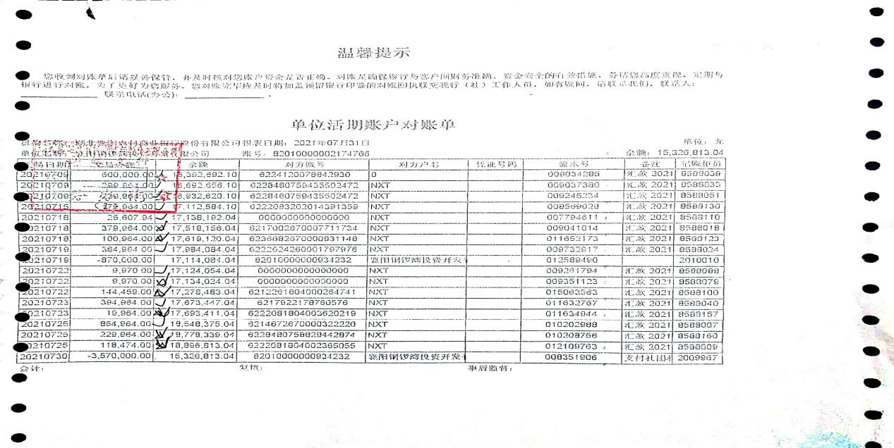

湖北襄阳农商行樊城支行5417
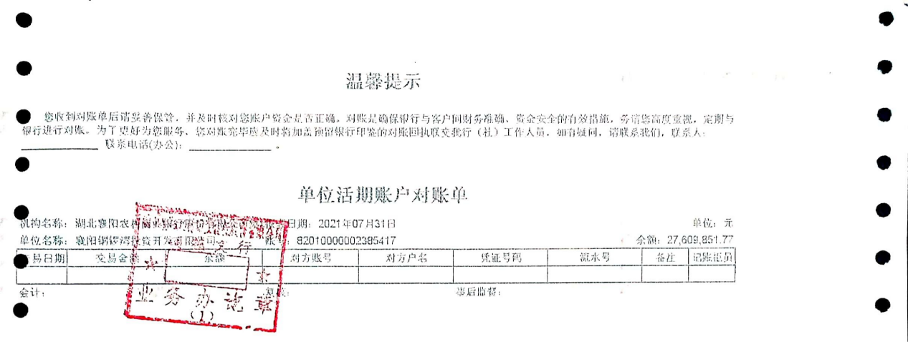

湖北襄阳农商行樊城8902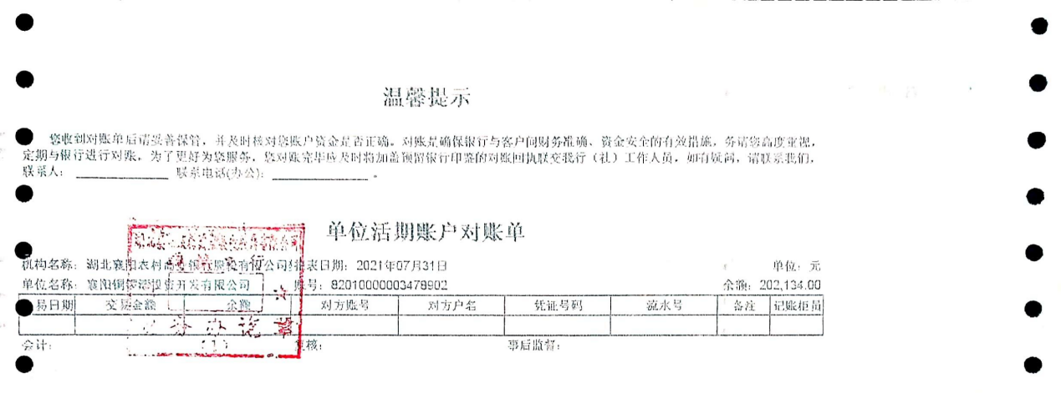
湖北襄阳农商行樊城支行4232
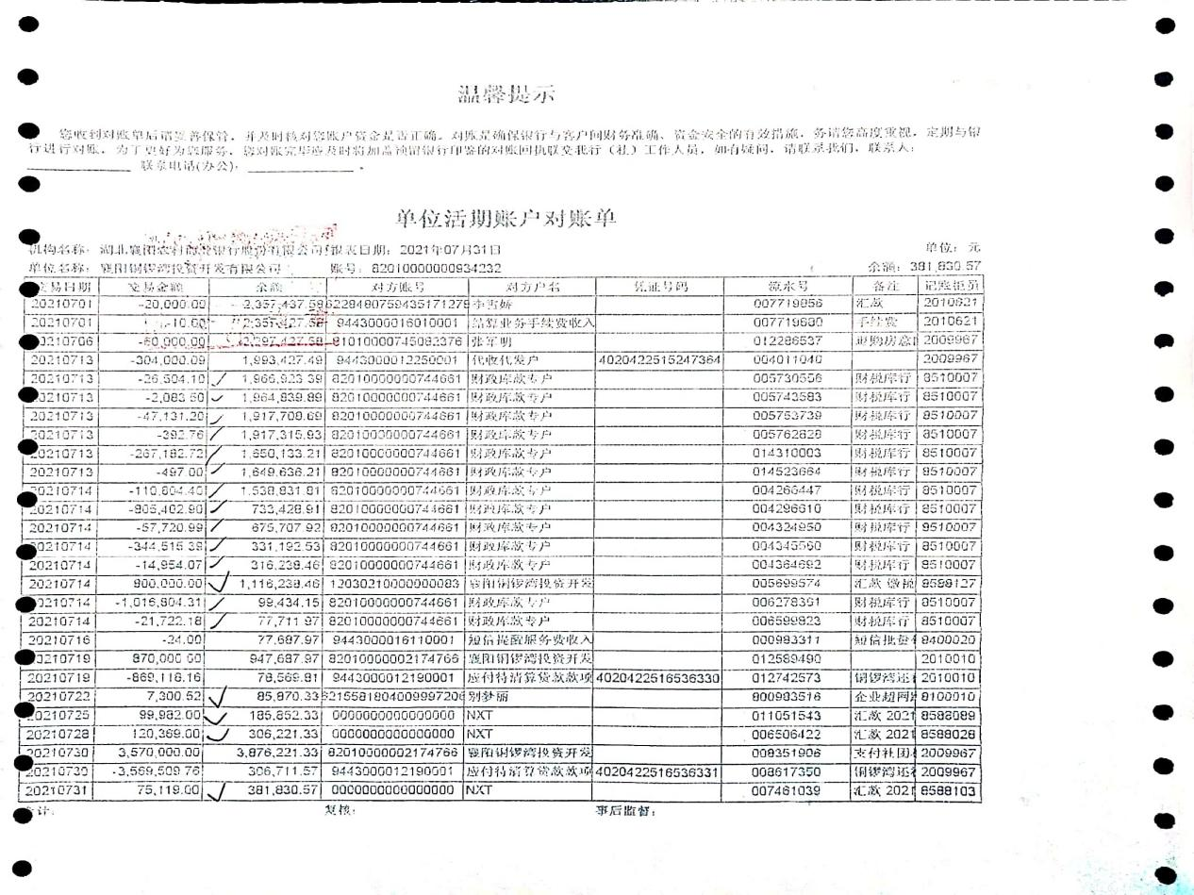

湖北枣阳农商行人民路支行 3248
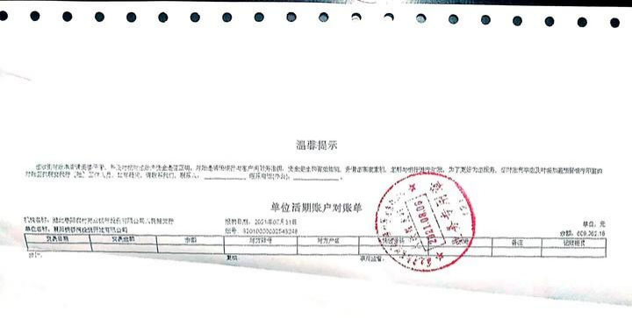

中国工商银行7408
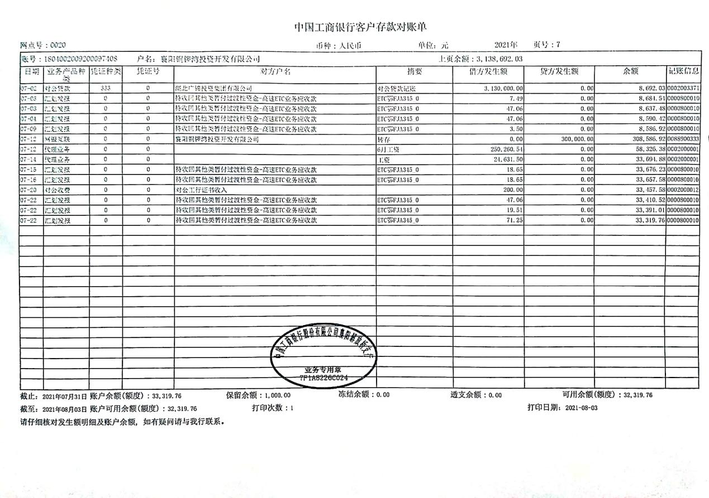

中国工商银行0548
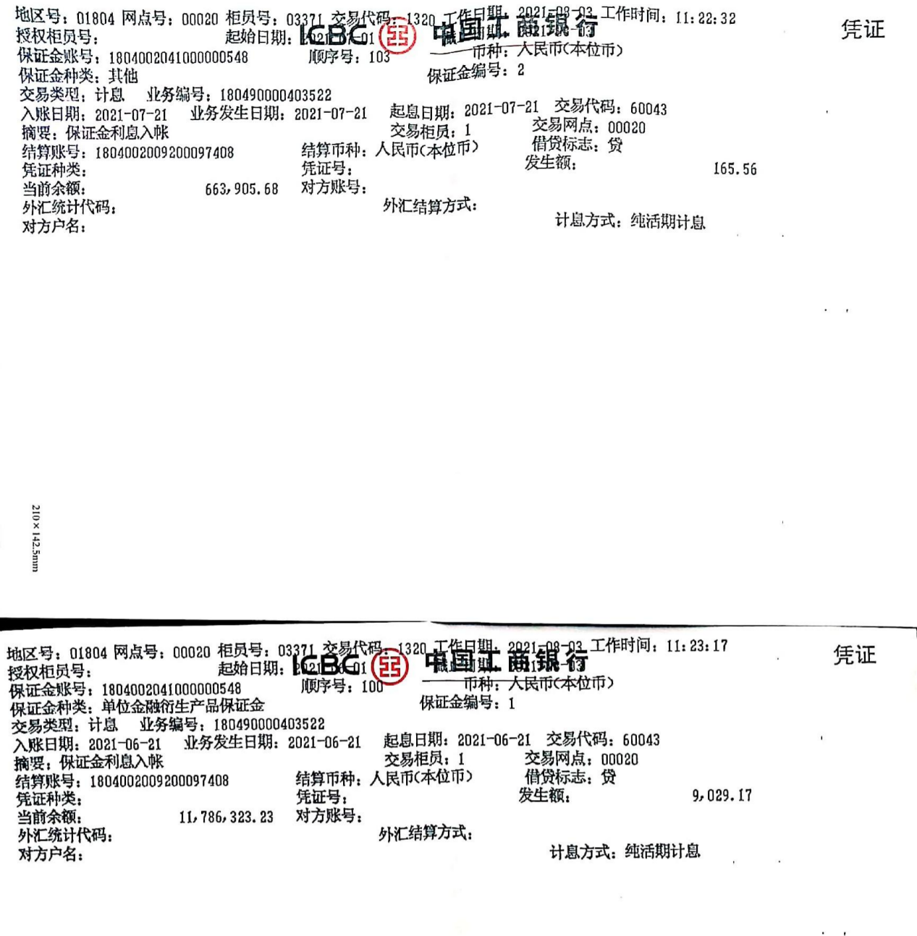

中国工商银行9965
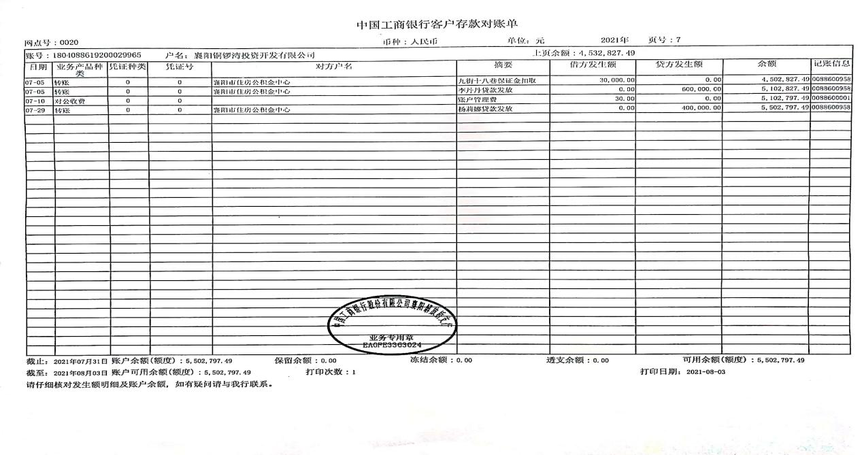
中国工商银行2527
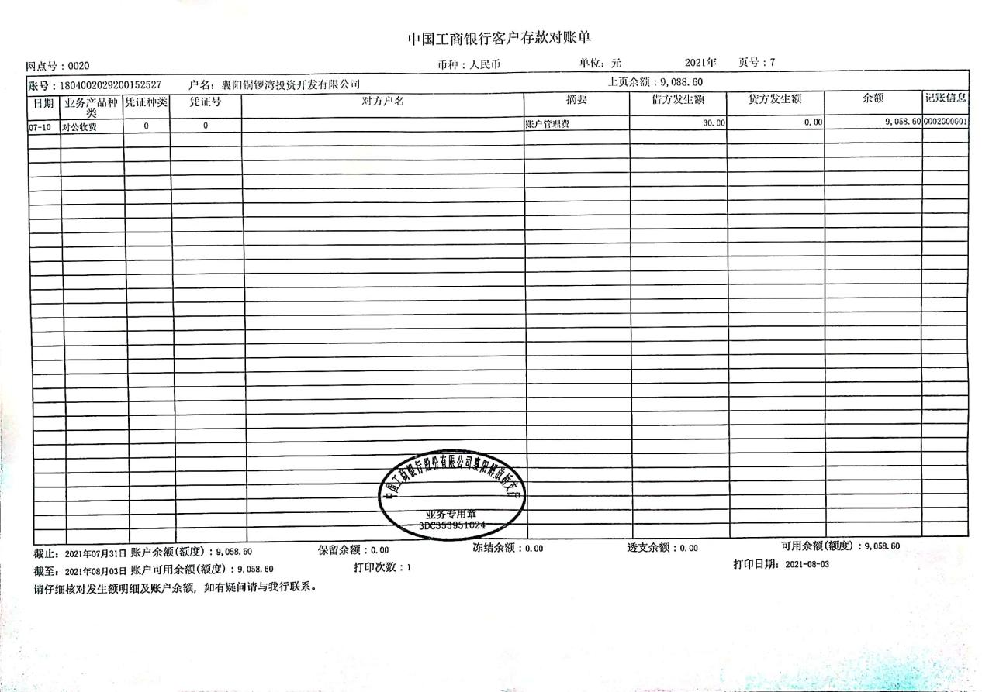

中国工商银行7312
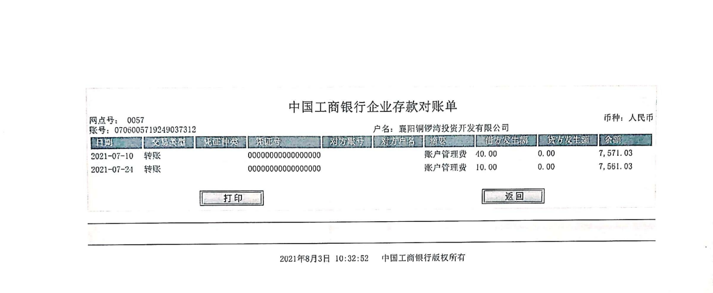

中国建设银行9174
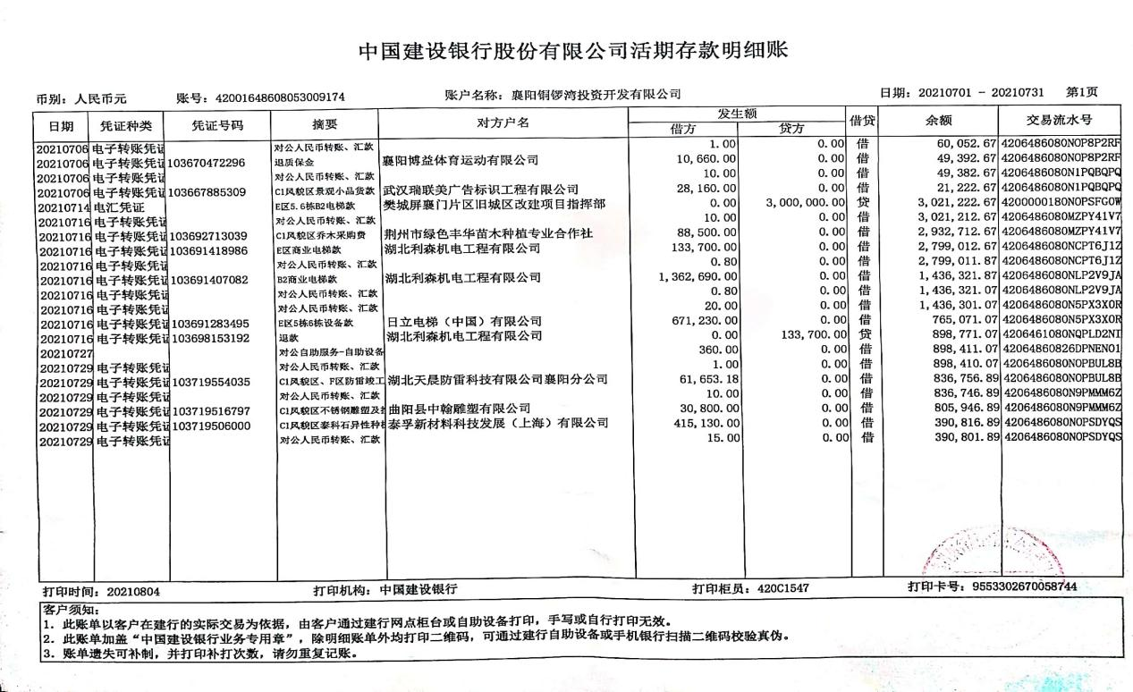
中国工商银行1850

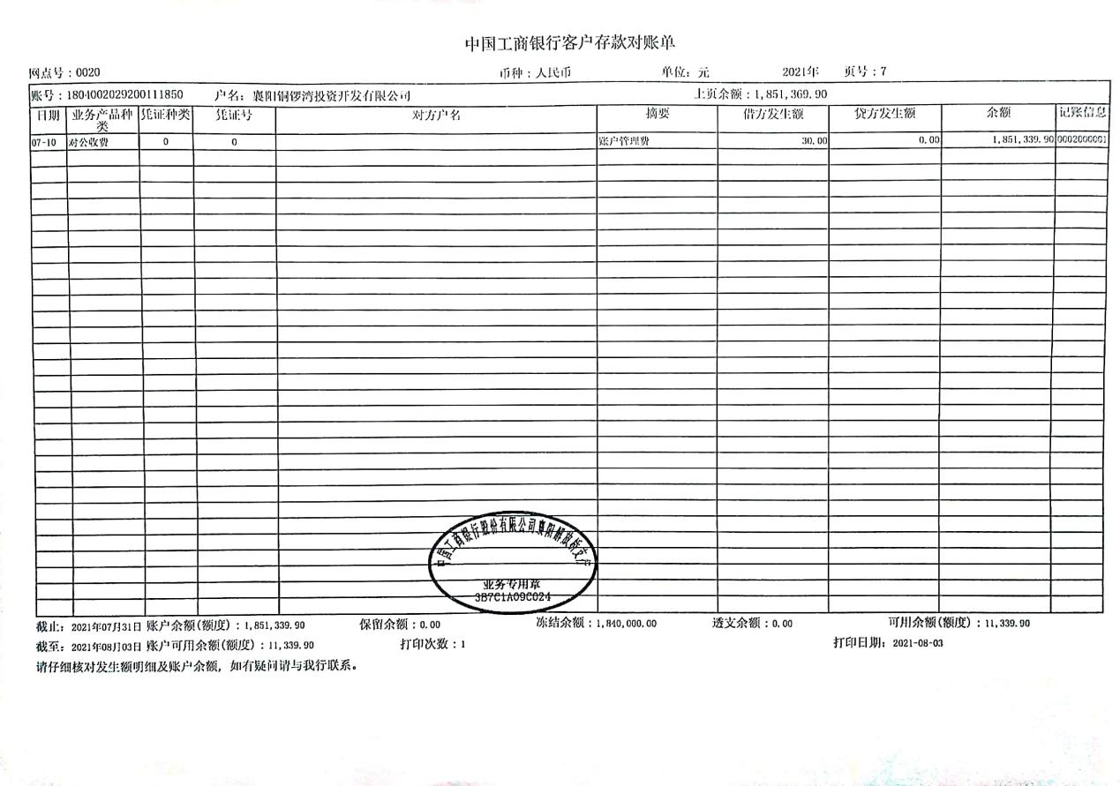

中国工商银行9988
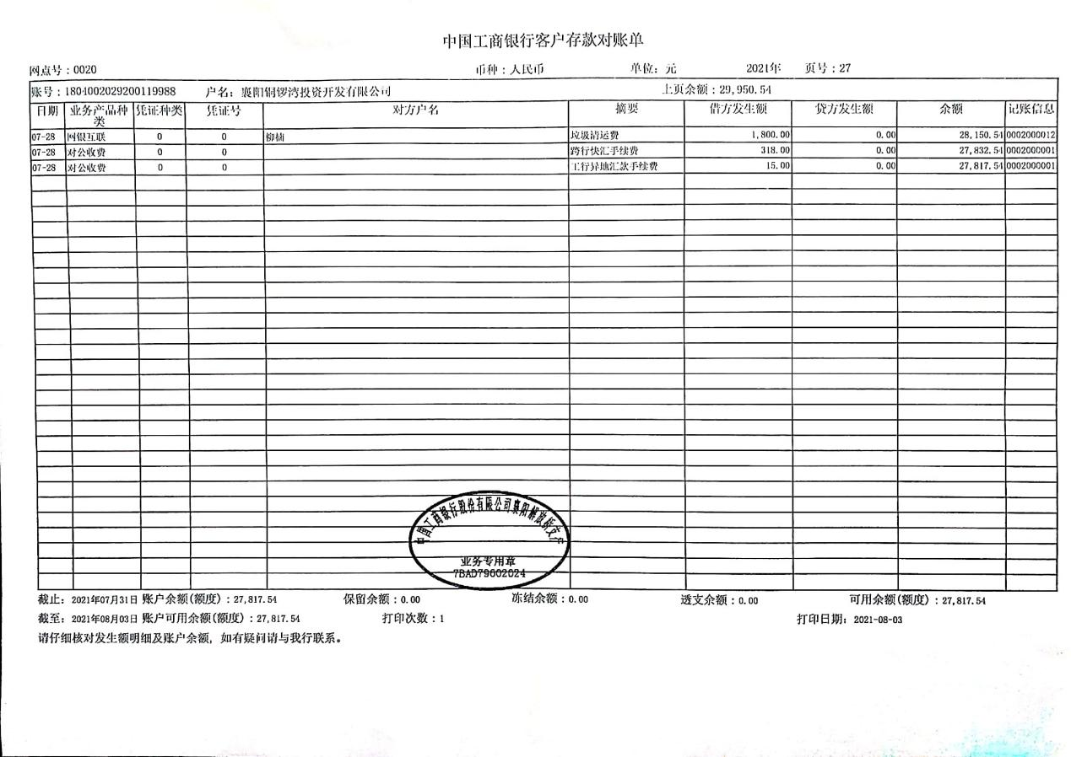

中信银行4779
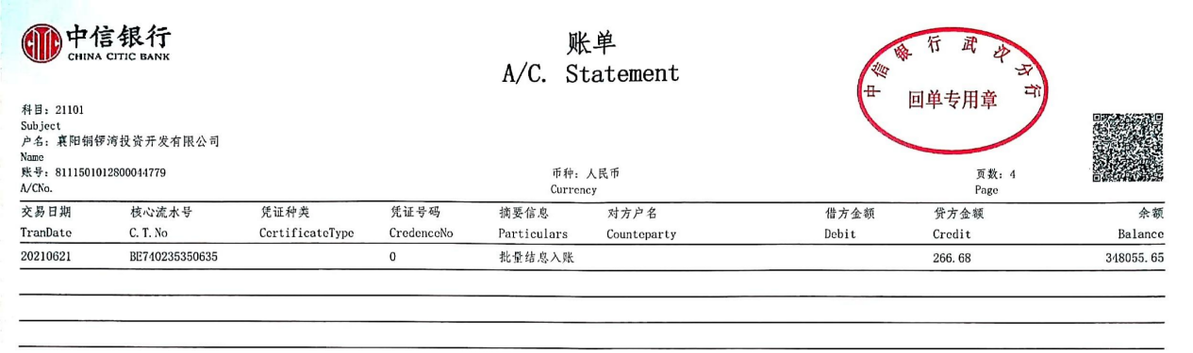
中国银行7385 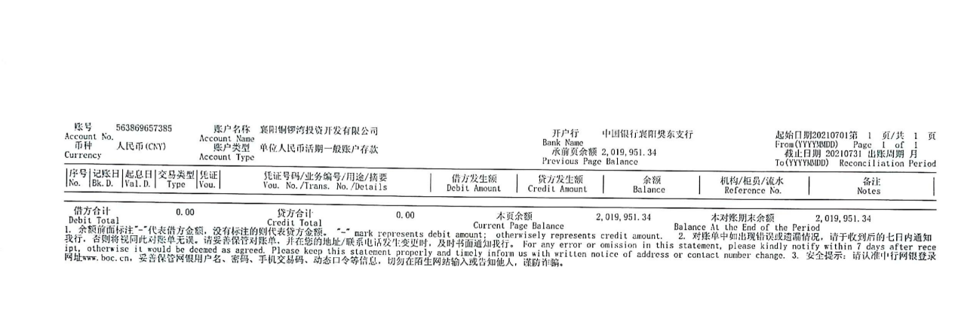

中国银行1984
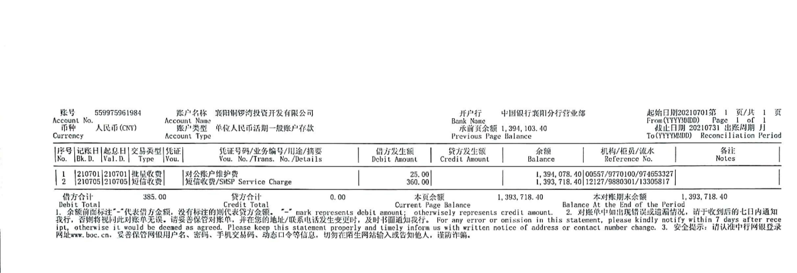

中国银行8023
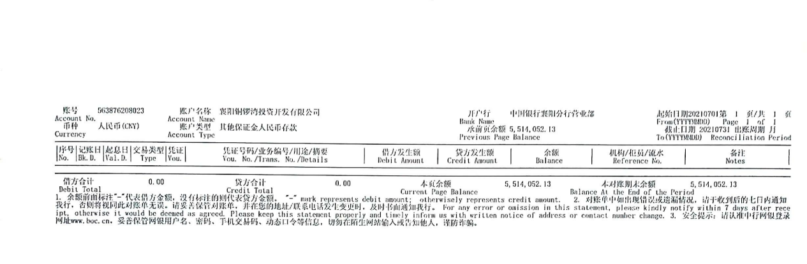
中行4819
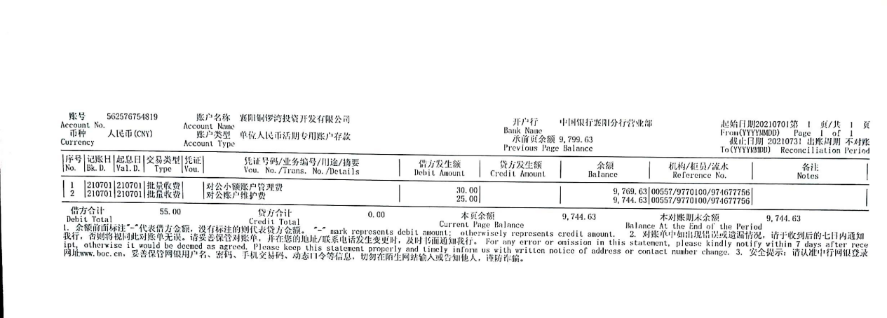

中国农业银行2211
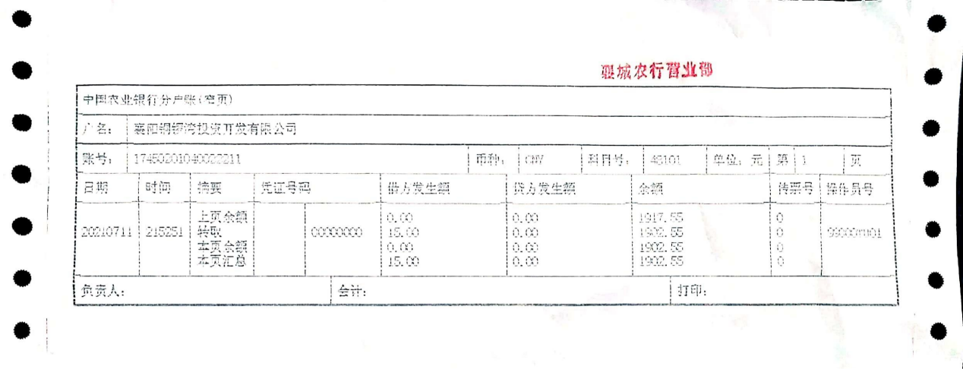

中国农业银行0020

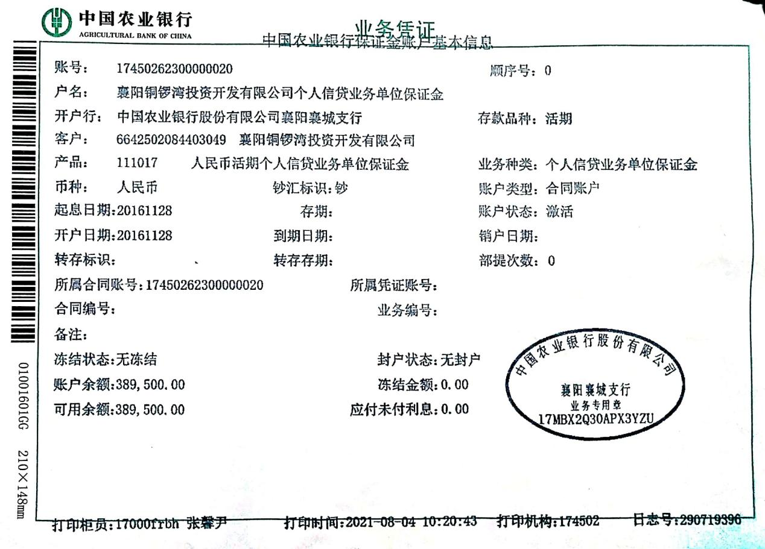

中国光大银行9145
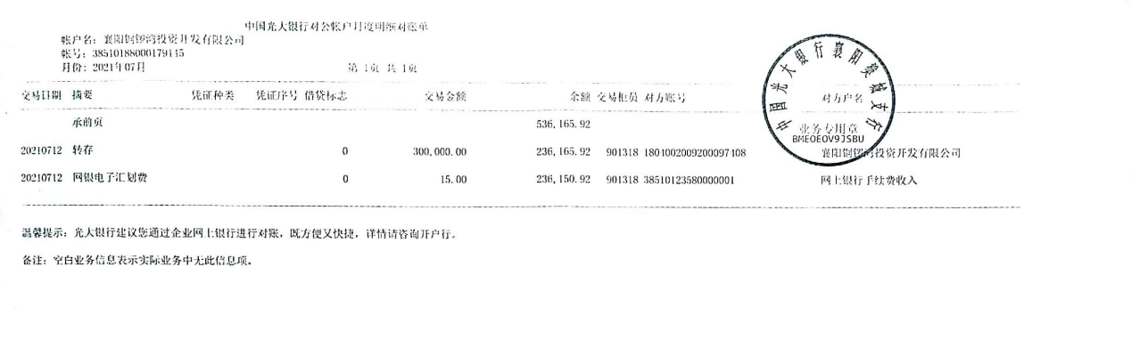

邮政银行6666
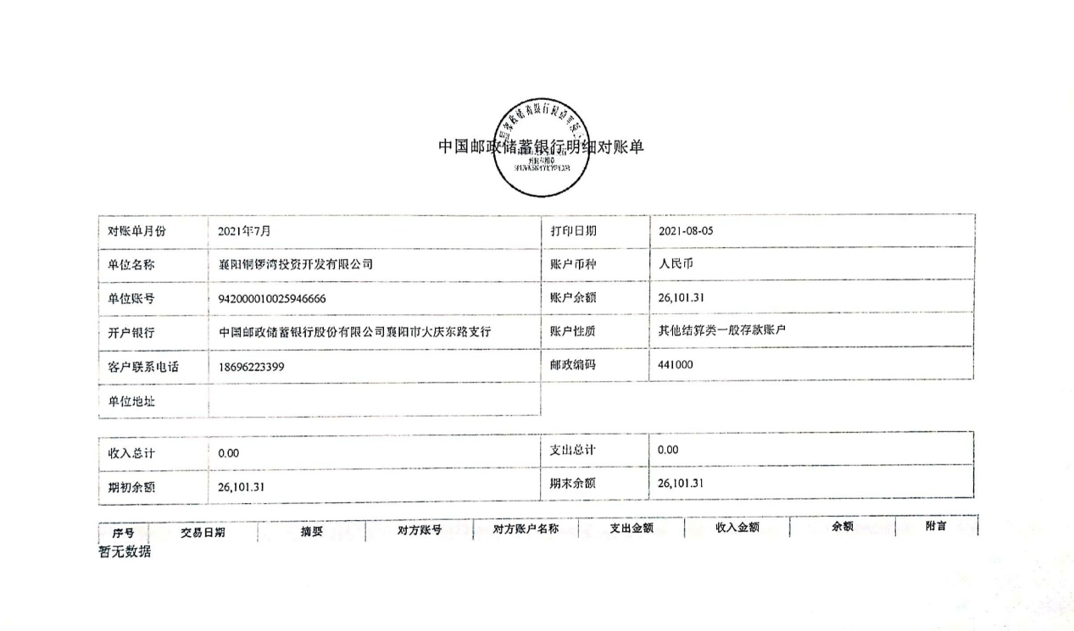
湖北银行0083

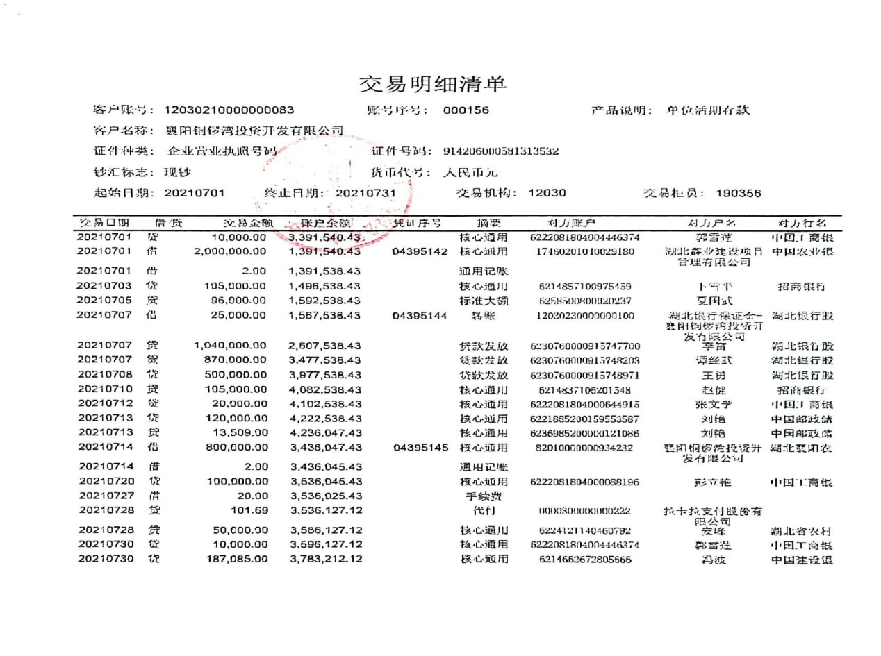

湖北银行0100

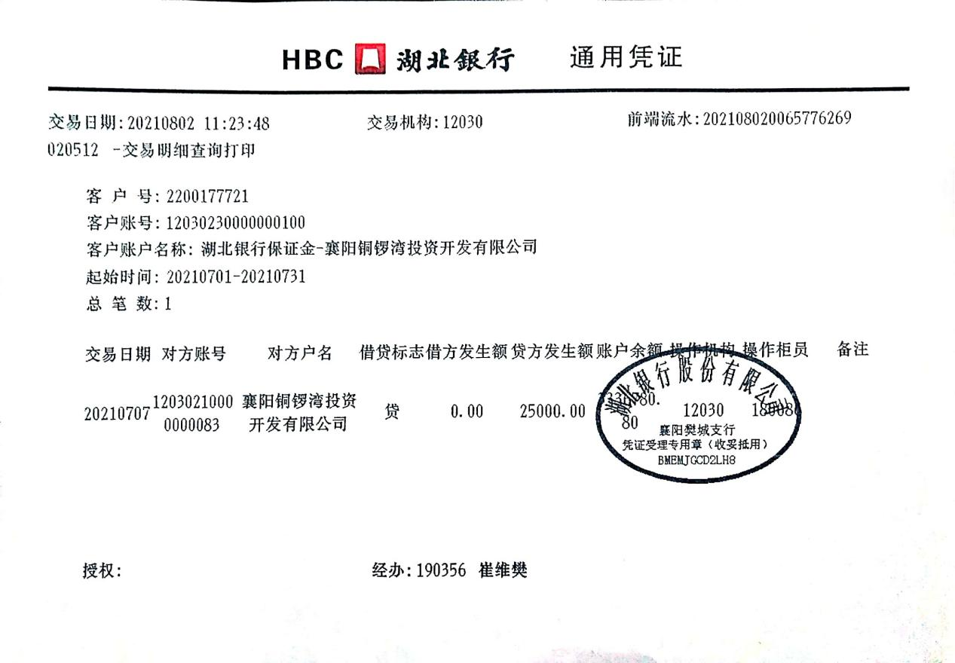
湖北银行0134
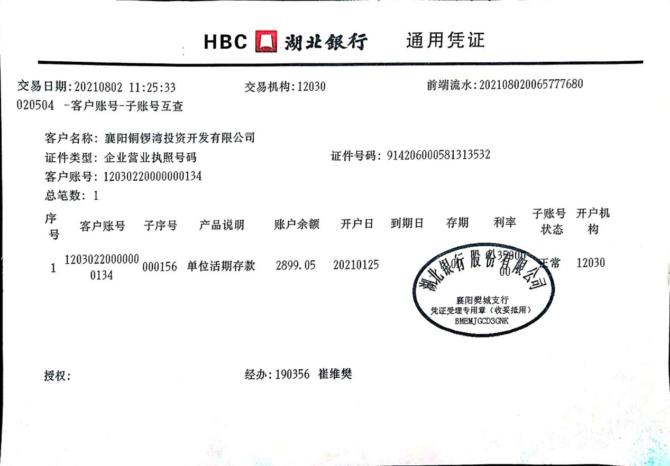

湖北银行0155

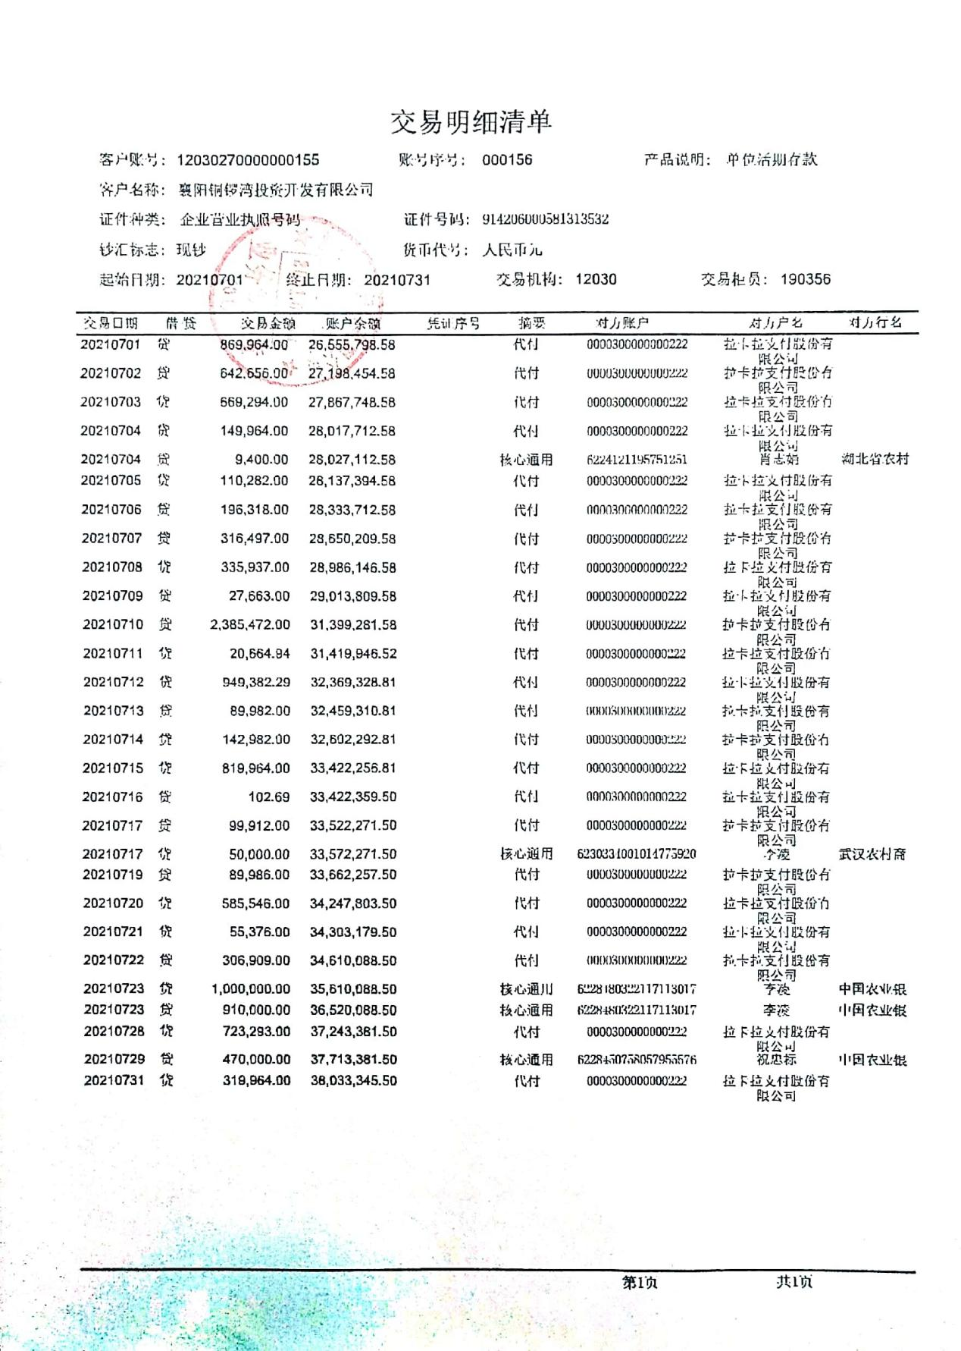

湖北银行4794
